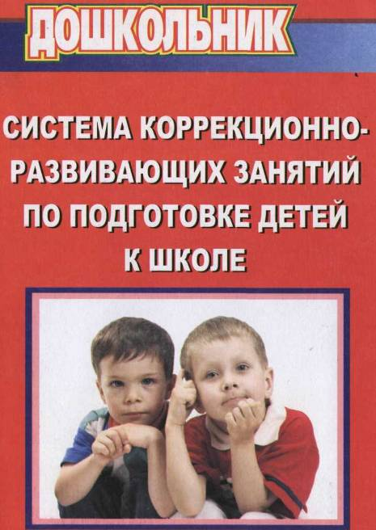
СИСТЕМА КОРРЕКЦИОННО РАЗВИВАЮЩИХ ЗАНЯТИЙ

ПО ПОДГОТОВКЕ ДЕТЕЙ К ШКОЛЕ
Автор-составитель Ю. В. Останкова
УДК 372.211 ББК 74.102 С40
Автор-составитель Ю. В. Останкова
Система коррекционно-развивающих занятий по подготовке детей к школе / авт.-сост. Ю. В. Останкова. - Волгоград: Учитель, 2007. - 130 с. ISBN 5-7057-1001-1
В пособии представлена система коррекционно-развивающих занятий, направленных на обучение, воспитание и развитие у детей старшего дошкольного возраста комплекса функциональных показателей, необходимых для успешного обучения в школе.
Особую ценность представляет собой развернутый практический курс занятий, снабженный текстами и комментариями дидактических упражнений, заданий, игр по формированию познавательной активности и учебной мотивации, развитию психофизиологических процессов (запоминание, внимание, пространственная ориентировка, сенсомоторика и др.), навыков общения и речевой деятельности детей.
Предназначено широкому кругу педагогических кадров - воспитателям, методистам, психологам, логопедам детских садов, учителям начальных классов, дефектологам, социальным педагогам общеобразовательных учреждений; может быть полезно родителям, студентам педагогических учебных заведений.
УДК 372.211 ББК 74.102
© Останкова Ю. В., автор-составитель © Издательство «Учитель»
ISBN 5-7057-1001-1
Оформление. Издательство «Учитель»
ВВЕДЕНИЕ
Проблема подготовки детей к школе, несмотря на свою изученность, по-прежнему остается актуальной. Это и понятно. С каждым годом усложняются требования обучения, сама программа варьируется в разных учебных заведениях. У детей же, поступающих в 1 класс, с каждым годом все больше и больше обнаруживается отклонений в состоянии здоровья, нервно-психическом и функциональном развитии. Эти дети более всех нуждаются в профессиональной помощи психолога, целью которой является профилактика школьной дезадаптации. Эта работа включает в себя:
- диагностику показателей готовности ребенка к школе;
- прогнозирование на ее основе школьных трудностей;
- построение системы собственно коррекционно-развивающей
работы с ребенком-дошкольником.
Каждый психолог, изучая эту проблему, выделяет в ней несколько наиболее важных направлений, занимаясь их развитием и коррекцией. И каждый по-своему прав: разные дети, разные условия, в которых они воспитываются и обучаются, разные требования к обучению в том или ином образовательном учреждении, куда приходит ребенок в 1 класс.
В предлагаемом курсе коррекционно-развивающих занятий сделана попытка объединить сразу несколько задач по подготовке детей к школе:
- Формирование познавательной активности и учебной мотивации детей старшего дошкольного возраста.
- Коррекция и развитие нарушений деятельности и комплекса
показателей функционального развития, которые необходимы для
успешного обучения в школе. Это организация внимания, аналитического мышления и речи, памяти, зрительного и слухового восприятия, развитие тонких движений руки и зрительно-моторной
интеграции.
- Профилактика и коррекция нарушений зрения, осанки и физического самочувствия детей.
Представленный курс занятий отличается высокой динамичностью, так как помимо интеллектуально-развивающих игр и заданий включает целый комплекс физических и кинезиологических уп-
ражнений, пальчиковую гимнастику, что позволяет сделать работу детей насыщенной и менее утомительной. Известно, что без движения ребенок не обучается. Физические упражнения являются условием и одновременно средством не только физического развития, но и общего интеллектуального, способствуют развитию способностей и жизненной активности.
Игровая методика обучения также является условием и средством обучения детей дошкольного возраста. Еще 2,5 тысячи лет назад Сократ, высказывая свои мысли о педагогике, говорил, что никакие знания не следует преподавать детям насильственно. «Преподавай, милейший, детям науки посредством игры, тогда ты лучше увидишь, кто к чему склонен». Однако, несмотря на справедливость этих слов, неукоснительное следование этим правилам требует от педагога специальных умений и подготовки.
Использование большого количества красочного наглядного материала, предназначенного для фронтальной и индивидуальной работы Детей, позволяет добиваться высокой эффективности этих занятий. О значении наглядности в обучении маленьких детей хорошо сказал К. Д. Ушинский: «Учите ребенка каким-нибудь неизвестным ему пяти словам - он будет долго и напрасно мучиться, но свяжите двадцать таких слов с картинками, и он их усвоит на лету». Использование наглядного материала соответствует возрастным особенностям детей дошкольного возраста и способствует их меньшей утомляемости во время занятий.
Большое значение в данном курсе занятий отводится развитию памяти, обучению приемам произвольного запоминания, что является одним из условий успешной адаптации ребенка к школе, к учебной деятельности, к постоянным умственным нагрузкам.
2 каждым занятием задания усложняются: увеличивается объем и сложность материала, предлагаемого для запоминания и восприятия, сложнее становятся графические диктанты и симметричные рисунки, увеличивается темп выполнения заданий.
Задания и упражнения на занятии педагог может использовать дифференцированно, учитывая психофизиологические особенности и индивидуальные возможности детей, по своему усмотрению компоновать и дозировать их в рамках курса.
РАЗВИТИЕ ПРОИЗВОЛЬНОЙ ПОЗНАВАТЕЛЬНОЙ ДЕЯТЕЛЬНОСТИ У ДЕТЕЙ
Формы организации занятий.
Педагог организует работу детей в полном составе группы, если численность детей составляет до 20 человек, свыше 20 - подгруппами по 10-12 человек. К концу учебного года можно постепенно увеличить продолжительность занятий в зависимости от состояния и возможностей детей от 25 минут до 30-35 минут.
Для проведения занятий каждому ребенку необходимы тетрадь в клеточку и два простых карандаша; у педагога-психолога - набор эстетично оформленного демонстрационного и раздаточного материала.
Структура развивающих занятий.
Занятия построены таким образом, что один вид деятельности сменяется другим. Всего 6 блоков заданий.
- Интеллектуально-развивающие игры и упражнения. Направлены на развитие памяти, внимания, мышления, воображения,
речи, внимания, восприятия.
- Дыхательно-координационные упражнения. Направлены
на активизацию и энергетизацию работы стволовых отделов мозга,
ритмирование правого полушария, снятие мышечного напряжения.
- Симметричные рисунки. Направлены на развитие координации движений и графических навыков, активизацию стволовых
структур мозга и межполушарного взаимодействия.
- Графические диктанты. Направлены на развитие умений
действовать по правилу и самостоятельно по заданию взрослого, а
также развитие пространственной ориентировки и мелкой моторики руки.
- Пальчиковая гимнастика. Способствует развитию психических функций (вниманию, памяти, мышлению и речи), а также
подвижности и гибкости кистей рук.
6. Упражнения для профилактики нарушений зрения и предупреждения зрительного переутомления. Способствуют снятию рефлекса периферического зрения, ритмированию правого полушария, активизации мозга и межполушарного взаимодействия.
Ожидаемые результаты.
Развивающий и коррекционный эффект данного курса занятий проявляется прежде всего в интересе детей к разным видам упражнений, который со временем перерастает в познавательный мотив деятельности детей. Дети становятся более активными и уверенными в своих силах и возможностях и на других занятиях. К концу учебного года улучшаются графические навыки и зрительно-моторные координации детей, формируется произвольность, улучшаются процессы памяти и внимания. Курс занятий используется в качестве подготовки детей к школе в течение 2 лет. До этого занятия представляли собой цикл, состоящий из 4 блоков по 6 занятий в каждом, направленных на развитие памяти, внимания, логического мышления, воображения. Результаты работы, констатируемые контрольными тестами, трудно спрогнозировать к концу учебного года, потому что они могут меняться волнообразно. Когда же кор-рекционно-развивающая работа проводилась по предлагаемому курсу, в результатах контрольных срезов стала наблюдаться устойчивая положительная динамика по наблюдаемым параметрам готовности детей к школе (по методике «Графический диктант» Д. Б. Эльконина, по методике «Определение мотивов учения старших дошкольников» М. Р. Гинзбург, по методике «Беседы о школе» Т. А. Нежновой, по методике раннего прогнозирования школьных трудностей у детей 6-7 лет М. М. Безруких).
ЗАНЯТИЕ 1
1. Упражнение на развитие слуховой памяти.
Детям зачитываются слова с установкой на запоминание:
одеяло, мёд, круг, белка, глаз, слеза, замок, муха, журнал, ранец.
2. Игра «Какой фигуры не стало?» (на развитие зрительной памяти и внимания).
Выставляются карточки с изображением геометрических фигур одного цвета. Дети запоминают порядок их расставления. Затем одна фигура убирается, а дети определяют, какой фигуры не стало.


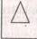




3. Дыхательное упражнение.
Глубокий вдох. Во время вдоха медленно поднять прямые руки до уровня груди ладонями вперед. Задержать дыхание. Во время задержки дыхания сконцентрировать внимание на середине ладоней (ощущение «горячей монетки» в центре ладони). Медленный выдох. Выдыхая, рисовать перед собой обеими руками одновременно геометрические фигуры (квадраты, треугольники, круги).
4. Упражнение на развитие координации движений и графических навыков.
Нарисовать в тетради одновременно обеими руками фигуры: круги, квадраты, треугольники.
Педагог показывает на доске, как это делается, а затем дети приступают к самостоятельному выполнению задания.

левая правая левая правая левая правая
рука рука рука рука рука рука
5. Рисование графического узора под диктовку.
Задание направлено на развитие слухового и зрительного анализаторов, мелких мышц руки, пространственной, количественной ориентации; развитие мыслительных процессов; формирование умения действовать по правилу, организованности и самостоятельности.
На первом занятии это задание объясняется подробно.
Педагог. С сегодняшнего дня мы начинаем рисовать в тетради узоры под диктовку. Надо постараться, чтобы они получились красивыми и аккуратными. Для этого нужно внимательно слушать меня - я буду говорить, на сколько клеточек и в какую сторону провести прямую линию. Проводите только те линии, которые я вам буду диктовать. Когда проведете линию, ждите, пока я не скажу, как проводить следующую. Каждую новую линию начинайте там, где кончилась предыдущая, не отрывая ручки от тетради.
Теперь поставьте карандаш на точку. Приготовились, внимание! Одна клеточка вверх, две клеточки вправо, одна клеточка вниз, две клеточки вправо. Дальше продолжите узор самостоятельно.

6. Пальчиковая гимнастика «Разминка».
Направлена на развитие внимания, мышления, памяти, речи, способствует овладению навыками письма. Упражнения выполняются сначала одной рукой, затем другой, а в завершении - двумя руками вместе.
Ты, утенок не пищи! Сжимать в кулачки и разжимать
Лучше маму поищи. пальцы сразу двух рук.
Л. Савина
7. Упражнения для профилактики нарушений зрения.
Голова фиксирована. Глаза смотрят прямо перед собой. Необходимо отрабатывать движения глазами по четырем основным направлениям (вверх, вниз, направо, налево).
ЗАНЯТИЕ 2
1. Упражнение на развитие зрительной памяти.
Детям с интервалом 3-5 секунд предлагают для запоминания набор из 10 предметных картинок. Например: ножницы, утка, дом, лампа, машина, тапочки, груша, кот, ручка, щетка.
2. Упражнение на развитие слуховой памяти.
С установкой на запоминание детям зачитывают 10 слов: орех, гвоздь, клумба, забор, шашлык, щеток, муравей, рубашка, доска, яма.
3. Игра «Какой фигуры не стало?».
Выставляются карточки с изображением геометрических фигур разного цвета. Например: квадрат - красный, круг - зеленый, треугольник - желтый, ромб - оранжевый, овал - голубой, прямоугольник - синий, трапеция - фиолетовая.
Дети запоминают порядок их расставления. Затем фигура убирается, а дети определяют, какой фигуры не стало и какого она цвета.
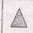
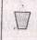
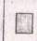



- Дыхательное упражнение (см. занятие 1).
- Упражнение на развитие координации движений и гра
фических навыков.
Нарисовать обеими руками одновременно в тетради два круга и заштриховать их прямыми горизонтальными линиями.


левая рука правая рука
6. Рисование графического узора под диктовку.
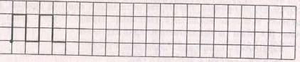
7. Пальчиковая гимнастика «Пальчики здороваются».
Повстречал ежонка еж: Одновременно кончиками больших
«Здравствуй, братец! пальцев правой и левой рук поочередно
Как живешь?» касаться кончиков указательных, сред-» них, безымянных пальцев и мизинцев.
Л. Савина
8. Упражнения для профилактики нарушений зрения.
И. п. - сидя. Глаза смотрят прямо перед собой. Отрабатывать движения глазами по четырем основным направлениям (вверх, вниз, направо, налево). Повторить 4 раза.
И. п. - сидя. Откинувшись на спинку стула, сделать глубокий вдох, наклониться вперед к столу - выдох. Повторить 5-6 раз.
ЗАНЯТИЕ 3
1. Упражнение на развитие зрительной памяти.
На карточке изображены предметы: елка, телевизор, рыбка, книга «Сказки», пароход. В течение 10 минут детям необходимо посмотреть на картинку, а затем назвать все предметы.
2. Упражнение на развитие слуховой памяти.
С установкой на запоминание детям зачитываются слова: тетрадь, книга, рюкзак, линейка, пенал, карандаш, ручка, альбом.
Задание 1. Воспроизвести слова.
Задание 2. Назвать слова одним словом.
3. Игра «Четвертый лишний» (на развитие образно-логического мышления и речи).
Детям предъявляются четыре картинки, три из которых имеют обобщающий признак, а четвертая не подходит под этот признак, и ребенку нужно ее исключить. Например: курица - гусь - утка -яйцо. Варианты предлагаемой серии картинок:
пирамидка - матрешка - портфель - кукла;
сосиски - печенье - тарелка - сыр;
чайник - кружка - колбаса - кастрюля;

кепка - шапка - шляпа - тапочки;
перчатки - ботинки - сапоги - туфли;
муха - воробей - стрекоза — кузнечик; мандарины - бананы - помидоры - лимоны; машина - троллейбус - самолет - скакалка; синичка - индюк - гусь - петух;
пенал - тетрадь - карандаш - юла;
сом - щука - жук - окунь; куртка - полотенце - платье - костюм.
- Дыхательное упражнение (см. занятия 1, 2).
- Упражнение на развитие координации движений и графических навыков.
Нарисовать обеими руками одновременно в тетради два квадрата и заштриховать их прямыми горизонтальными линиями.
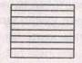
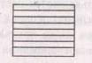
левая рука правая рука
6. Рисование графического узора под диктовку.
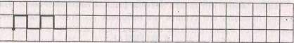
- Пальчиковая гимнастика (см. занятия 1 и 2).
- Упражнения для профилактики нарушений зрения.
И. п. - сидя, руки на поясе. Повернуть голоду вправо, посмотреть на локоть правой руки; повернуть голову влево, посмотреть на локоть левой руки; вернуться в исходное положение. Повторить 4-5 раз.
И. п. - сидя. Откинувшись на спинку стула, сделать глубокий вдох, наклониться вперед к столу - выдох. Повторить 5-6 раз.
ЗАНЯТИЕ 4
1. Упражнение на развитие слуховой памяти.
Детям предлагают внимательно послушать стихотворение.
Хозяйка однажды с базара пришла. Морковку,
Хозяйка с базара домой принесла: Горох,
Картошку, Петрушку и свеклу.
Капусту, Ох!..
Я. Тувим
- Какие овощи принесла с базара хозяйка? Повторите стихотворение.
2. Игра «Цветные слова» (на развитие умения проводить ассоциации между цветом и словом, формой, цветом и словом в процессе запоминания).
Детям по одной предъявляются цветные карточки разной формы и одновременно произносятся слова, которые нужно запомнить к каждой карточке. Затем снова предъявляются карточки, а дети называют слова, которые они запомнили.
3. Игра «Стираем и сушим белье» (на развитие зрительной памяти).
Представьте, что теперь хозяйка решила постирать белье. Нам нужно повесить его сушить (на наборное полотно выставляются карточки со схематическим изображением разного белья). Затем дети «снимают белье» только то, что запомнили. Например:
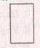
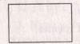
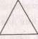
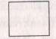

простынь салфетка наволочка панамка полотенце

колготки
варежки занавеска юбочка скатерть
4. Дыхательное упражнение (см. занятие 1).

5. Упражнение на развитие координации движений и графических навыков.
Нарисовать обеими руками одновременно два треугольника, заштриховать.
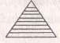
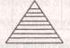
левая рука правая рука
6. Рисование графического узора.
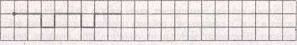
7. Пальчиковая гимнастика «Моя семья».
Вот дедушка, Поочередно пригибать пальчики к
Вот бабушка, ладошке начиная с большого, а со слов
Вот папочка, «А вот и вся семья» второй рукой
Вот мамочка, охватывать весь кулачок.
Вот деточка моя.
А вот и вся семья. М. Фребель
8. Упражнения для профилактики нарушений зрения
(см. занятия 1, 3).
ЗАНЯТИЕ 5
1. Упражнение на развитие осязательной памяти и мышления.
Детям раздается круг, разделенный на части. Им предлагают его собрать. По окончании времени, отведенного на выполнение задания, всем детям независимо от выполнения показывается схема-образец. Теперь нужно разломать собранные детали круга и собрать его с закрытыми глазами. То же самое нужно выполнить с квадратом и треугольником. После выполнения всех заданий у детей можно спросить: «Какую фигуру вам было легче и быстрее собирать?».

2. Игра на развитие осязательной памяти.
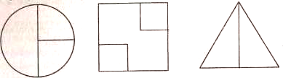
Образцы деления фигур на части:
Ребенок с закрытыми глазами ощупывает фигуры в определенном порядке: круг, треугольник, квадрат, полукруг, прямоугольник.
Затем у ребенка спрашивают, какая фигура была первая, какая -вторая и т. д. У следующего ребенка порядок предъявления фигур меняется. Например: треугольник, полукруг, круг, квадрат, прямоугольник.
3. Игра «Осенние листья» (на развитие зрительной памяти).
Детям предлагают запомнить лист. Далее этот лист надо закрыть
и попросить детей отыскать точно такой же среди остальных.
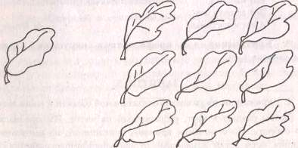
4. Упражнение на развитие слуховой памяти.
- Послушайте стихотворение «Еще раз про осень» М. Ходякова. Если на деревьях листья пожелтели,
Если в край далекий птицы улетели,
.
Если небо хмурое, если дождик льется, Это время года осенью зовется.
- Расскажите, как про осень сказал поэт.
- Дыхательное упражнение (см. занятие 1).
- Упражнение на развитие сенсомоторики.
Двумя руками одновременно нарисовать в тетради солнышко с облачком по образцу:
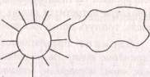
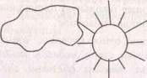
левая рука
7. Графический диктант.
правая рука
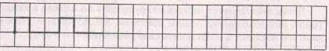
- Пальчиковая гимнастика (см. занятия 2, 4).
- Упражнения для профилактики нарушений зрения.
И. п. - сидя. Смотреть прямо перед собой 2-3 секунды. Поставить палец правой руки вертикально по средней линии лица на расстоянии 15-20 см от глаз, перевести взор на конец пальца и смотреть на него 3-5 секунд. Опустить руку.
И. п. - сидя, руки вперед. Посмотреть на кончики пальцев, поднять руки вверх (вдох), следить глазами за руками, не поднимая головы, руки опустить (выдох). Повторить 5-6 раз.
ЗАНЯТИЕ 6
1. Игра на развитие слуховой памяти, речи и мышления.
С установкой на запоминание детям предлагаются следующие слова: сокол, сито, сосна, старик, сарай, Снегурочка.
Задание 1. Воспроизвести слова.
Задание 2. Детям предлагают ответить на вопросы: «Что общего у этих слов? Чем они похожи?»
Задание 3. Придумать слова, которые начинаются с буквы с.
2. Упражнение на развитие способности к переключению
внимания.
Педагог называет слова, а дети по договоренности должны отреагировать на некоторые из них. Например, они хлопают в ладоши, когда встретится слово, обозначающее школьную принадлежность; топнуть ногой на слово, обозначающее животное.
Вариант предлагаемой серии слов: стол, кровать, чашка, карандаш, тетрадь, воробей, вилка, ручка, стул, медведь, пенал, мак, кит, портфель, лопата, стрекоза, линейка, обезьяна, снег, учебник, комар, банан, стирательная резинка, муравей.
3. Игра на развитие логического мышления.
Детям зачитывается несколько групп слов по 4 слова в каждой. Три из них объединены общим понятием, а одно лишнее. Необходимо его исключить и объяснить свое решение.
Варианты группы слов:
ромашка - ландыш - сирень - колокольчик;
саша - коля - маша - егорова;
заяц - лось - овца - волк;
диван - кровать - тетрадь - парта;
ухо - лицо - нос -рот;
щука - рак - карась - окунь;
молоко - сливки - сметана - сало.
4. Игра на развитие зрительной памяти.
Детям предлагают для запоминания карточка с изображением разных фруктов, лежащих на тарелочках с различным узором.
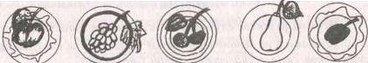

Затем детям предъявляется карточка с изображением пустых тарелочек, а детям нужно назвать, какой фрукт лежит в каждой тарелочке.





- Дыхательное упражнение (см. занятие 1).
- Упражнение на развитие сенсомоторики.
Нарисовать обеими руками одновременно в тетради кораблик по образцу:
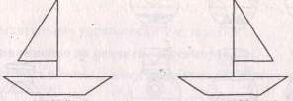
левая рука
7. Графический диктант.
правая рука
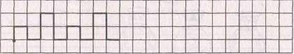
8. Пальчиковая гимнастика.
Повторить гимнастику «Разминка» и «Моя семья» (см. занятия 1, 4).
9. Упражнения для профилактики нарушений зрения
(см. занятие б).
ЗАНЯТИЕ 7
1. Упражнение на развитие слуховой памяти, мышления и речи.
Запомнить слова: облако, окно, огород, орех, окунь, осень, огонь.

Задание 1. Воспроизвести слова.
Задание 2. Что общего у этих слов? Чем они похожи?
Задание 3. Придумайте слова, начинающиеся на букву о.
2. Упражнение на развитие зрительной памяти.
Детям предлагают внимательно посмотреть на вазу и запомнить ее. Через одну минуту ваза убирается, а детям нужно найти ее среди остальных.
гусь - лебедь - павлин - курица - кролик; платье - свитер - шапка -рубашка - сарафан; мыло - метла - зубная паста - шампунь - мочалка; береза - дуб - сосна - подосиновик - тополь; утюг - книга - телевизор - магнитофон - компьютер.
4. Игра на развитие осязательной памяти.
Детям с закрытыми глазами предлагают ощупывать различные фигуры, а затем рисовать их по памяти на доске.

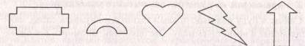
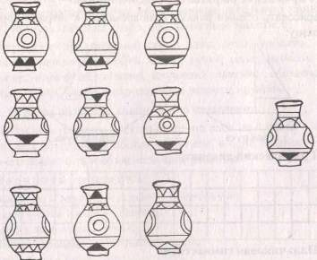
- Дыхательное упражнение (см. занятие 1).
- Упражнение на развитие сенсомоторики.
Нарисовать обеими руками одновременно яблоко по образцу:
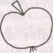
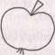
левая рука
правая рука

7. Графический диктант.
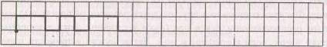

3. Игра на развитие логического мышления и речи.
Детям зачитывают несколько групп слов по 5 в каждой. Четыре из них. объединены общим понятием, а одно лишнее. Необходимо его исключить и объяснить свой выбор.
Варианты предлагаемых групп слов:
рысь - медведь - кошка - тигр - лев;
яблоко - слива - огурец - груша - персик;
ложка - тарелка - кастрюля - сумка - самовар;
змея - паук - ящерица - дерево - улитка;
клевер - василек - воробей - жасмин - боярышник;
8. Пальчикова гимнастика «Наш малыш»
Этот пальчик – дедушка,  Этот пальчик – бабушка,  Этот пальчик – папочка,  Этот пальчик – мамочка,  Этот пальчик – наш малыш. | Согнуть пальцы в кулачок, затем по очереди разгибать их, начиная с большого пальца.  Л. Савина

9. Профилактика нарушений зрения.
Глазами нарисовать 3 круга по часовой стрелке и 3 против.

ЗАНЯТИЕ 8
1. Упражнение на развитие слуховой памяти.
Запомнить слова: вилка, вата, воск, ворот, венок, вишня, виноград, варенье.
Задание 1. Воспроизвести слова.
Задание 2. Что общего у этих слов? Чем они похожи?
Задание 3. Придумайте слова, начинающиеся с буквы в.
2. Упражнение на развитие логического запоминания.
Сейчас я буду показывать вам картинки и называть слова, как-то связанные с ними по смыслу. Постарайтесь запомнить все слова к показанным картинкам:
Картинка Слово Картинка Слово
Кастрюля - плита дерево - лес
Зонт - дождь цветы - сад
Очки- глаза корова- молоко
Кукла - игрушка портфель - ученик
3. Игра «Веселые спортсмены» (на развитие активного внимания).
Педагог договаривается с детьми о том, что он будет показывать карточки со схематическим изображением веселых спортсменов. Фигурки отличаются друг от друга различным пространственным расположением рук и ног (руки в стороны, ноги в стороны, руки вверх, ноги в стороны и др.). Детям нужно в точности передать движения, изображенные на карточке.
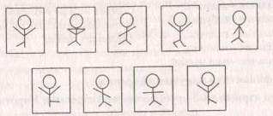
4. Игра «Живая страница» (на развитие пространственной ориентировки).
(Модификация упражнения «Молчаливая страница» Т. Ю. Андру-щенко и Н. В. Карабековой.)
Перед детьми вывешивается страница (лист бумаги форматом A3), в центре которой изображение домика (возможна аппликация) с прорезью (отверстием) для вставки изображений четырех сказочных героев. Например, Красная Шапочка, Винни-Пух, Карлсон, кот Леопольд. Каждая сторона страницы обозначена цветом: верхняя -красный цвет, нижняя - синий цвет; правая - желтый цвет, левая -зеленый цвет. Углы обозначаются соответственно образованием двух цветов: верхний левый угол - красно-зеленый, верхний правый угол - красно-желтый; нижний левый угол - сине-зеленый, нижний правый угол - сине-желтый.
Педагог предлагает детям послушать сказку: «Жила была Страничка. В середине этой Странички стоял домик, и жили в этом домике сказочные герои (перечисляются). Чтобы не скучать, каждое утро герои выходили из домика и отправлялись в гости к разным сторонам и углам Странички. Однажды утром...
• Красная Шапочка пошла в гости к Верхней стороне. Каким
цветом она обозначена? (Красным.)
(Педагог берет фигурку из домика и вставляет в отверстие у верхней стороны листа, сопровождая свои действия речью: «Здравствуй, Верхняя сторона!»)
• Винни-Пух пошел в гости к Нижней стороне.
(Теперь педагог предлагает кому-нибудь из детей поместить фигурку в соответствующее отверстие и поздороваться с ней». Так определяются все стороны страницы.)
Вечером все герои снова собирались в своем домике и рассказывали о том, где они были и что видели.
-Давайте, ребята, вспомним, где гостили наши герои.
- Как называется красная сторона? (Верхняя.) Кто здесь гостил?
(Красная Шапочка.)
- Как называется синяя сторона? (Нижняя.) Кто здесь гостил?
(Винни-Пух.)

На следующее утро наши герои пошли в гости к разным уголкам. Красная Шапочка пошла в гости в правый верхний угол. Какого он цвета? (Вставляет фигурку Красной Шапочки в соответствующее
отделение, сопровождая свои действия словами: «Здравствуй, Правый
верхний угол!»)
Вечером друзья снова собрались в своем домике и рассказывали о том, где были и что видели».
5. Упражнения на расслабление и концентрацию.
- Левая рука напряжена, правая расслаблена; правая рука напряжена, левая расслаблена. Повторить 3 раза.
- То же проделать с ногами. Повторить 3 раза.
- Зажмурить правый глаз, левым нарисовать 3 круга по часовой стрелке, 3 - против.
- Зажмурить левый глаз, правым нарисовать 3 круга против
часовой стрелки, 3 - по часовой.
6. Упражнение на развитие сенсомоторики.
В тетради нарисовать обеими руками одновременно по 2 вертикальных восьмерки.


левая рука правая рука
7. Графический диктант.

8. Пальчиковая гимнастика «Шалун».
Наша Маша варила кашу. _{На} _{первые} две строки чертить
Кашу сварила, пальцем круги на ладошке. На еле-
Малышей кормила: дующие четыре строки загибать
Этому дала, пальцы. Со словами седьмой строки
Этому дала, пальцами другой руки брать мизин-
Этому дала, чик и слегка покачивать.
А этому не дала. Л. Савина
Он много шалил,
Свою тарелку разбил.
ЗАНЯТИЕ 9
1. Игра «Геометрические ковры» (на развитие пространственной ориентировки и умения действовать по правилу).
Детям раздаются наборы геометрических фигур и листы белой бумаги форматом А4. Им предлагают сделать коврик, украшенный геометрическим орнаментом. Например: в середине большой круг, в верхней части листа 4 квадрата, в нижней части листа 4 треугольника, слева 3 овала, справа 3 прямоугольника. Следующий вариант немного сложнее: в центре большой круг, в левом верхнем углу треугольник и в правом верхнем углу тоже треугольник; в левом нижнем углу и в правом нижнем углу по одному квадрату. В середине каждой стороны листа положить по одному прямоугольнику.
2. Игра «Магазин ковров» (на развитие пространственной
ориентировки и закрепление представлений о геометрических фигурах).
Перед детьми выставляются (вывешиваются) ковры с различными геометрическими узорами. Педагог говорит детям, что сейчас они будут находить ковры по описанию: «Покажите, пожалуйста, ковер, в середине которого расположен квадрат, сверху 3 круга, снизу 3 треугольника, слева 2 трапеции, справа 2 прямоугольника».
После того как дети научатся определять узоры по описанию, педагог предлагает им самим описать ковер, который им понравился больше всего.
3. Упражнение на развитие ассоциативной памяти.
Сейчас я буду называть произвольно любые слова, добавляя к ним другие, которые связаны с первыми по смыслу. Запомните, пожалуйста, эти слова:
праздник - подарок; дом - окно;
лимонад — прохлада; будка ~ собака;
стол - пирог; блины - сковородка;
шапка — шарф; печь - дрова;
ваза-цветок; пылесос - уборка;
пчела-мед; город-улица.
4. Энергетическое упражнение «Точки мозга».
Одну руку положить на пупок, а другой массировать точки, которые расположены под ключицей, с правой и левой сторон груди. Теперь нужно представить, что на носу кисточка, и мы ею рисуем на потолке две горизонтальные восьмерки.
5. Ленивые восьмерки.
Рисуем горизонтальные восьмерки в воздухе по три раза каждой рукой, а затем обеими руками сразу.
6. Упражнение на развитие сенсомоторики.
Нарисовать в тетради обеими руками одновременно по две горизонтальных восьмерки.
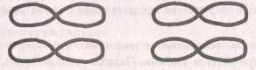
левая рука правая рука
7. Графический диктант.
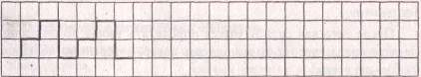

- Пальчиковая гимнастика (повторение «Шалун», см. занятие 8).
- Профилактика нарушений зрения.
Нарисовать глазами в воздухе 3 горизонтальных восьмерки.
ЗАНЯТИЕ 10
1. Игра «Третий лишний» (на развитие памяти, внимания и символической функции мышления, умения классифицировать предметы по определенному признаку).
В каждом цветном круге изображения двух животных: в красном - домашние животные (поросенок, кошка); в зеленом - дикие животные (заяц, лиса); в желтом - домашние птицы (курица, гусь); в синем - дикие птицы (ворона, синичка). Детям раздаются наборы из 4 кружочков красного, синего, желтого и зеленого цветов. Педагог называет по очереди животных и птиц, а дети поднимают кружочки соответствующих цветов. Можно назвать следующих животных и птиц: слон, орел, корова, тигр, чайка, лиса, собака, кролик, индюк, воробей, лев, белка, поросенок, еж, курица, дятел, рысь, петух, бык, жираф, утка, овца, кенгуру, волк, бегемот, синица, коза, щегол, кошка, енот, суслик, дрозд.
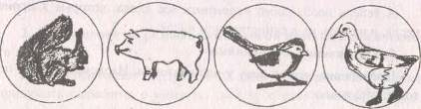
2. Упражнение на развитие механической зрительной памяти.
Детям для запоминания предлагают карточку с изображением 10 невербальных символов. Время для запоминания - 60 секунд.
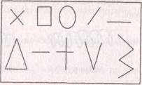
Задание. Воспроизвести символы по памяти на доске.

3. Упражнение на развитие ассоциативной памяти.
7. Графический диктант.
Для запоминания детям предлагаются пары картинок и слов:
молоток - ремонт; птица - перо;
клоун - цирк; ландыш - весна;
рыба - река; кошка - мышка;
краски - рисунок; лягушка - болото;
слива - дерево; солнце - луч;
колбаса - завтрак; змея - опасность.
Здравствуй, солнце золотое! Здравствуй, небо голубое! Здравствуй, вольный ветерок! Здравствуй, маленький дубок! Мы живем в одном краю -Всех я вас приветствую!
4. Упражнение «Единственное и множественное число»
(на развитие речи, мышления и памяти).
Сейчас я буду называть вам слова, которые обозначают один предмет, а вы должны изменить это слово так, чтобы получилось много предметов. Например: стол - столы, книга - книги, ручка -ручки.
Кот - коты, плот - плоты, беда - беды, мука - муки, мука -мука, крот- кроты, дуга - дуги, рука - руки, еда - еда, слива - сливы, грива - гривы, сковородка -сковородки, телевизор - телевизоры, банан - бананы, пол - полы.
А теперь необходимо вспомнить все слова, которые я произнесла, и назвать их в единственном числе.
5. Упражнение «Художники».
Представим, что на носу у нас кисточки. Нарисуем ими на потолке «пружинки».
6. Упражнение на развитие сенсомоторики.
Нарисовать в тетради обеими руками одновременно «пружинки».
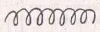

правая рука
левая рука
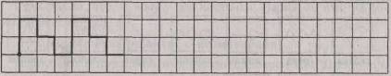
8. Пальчиковая гимнастика «Здравствуй».
Пальцами правой руки по очереди здороваться с пальцами левой руки, похлопывая друг друга кончиками.
Т. Сикачева

9. Профилактика нарушения зрения.
Нарисовать «пружинки» глазами.
ЗАНЯТИЕ 11
- Упражнения на расслабление и концентрацию (см. занятие 8).
- Упражнение на развитие смысловой памяти и логического мышления.
Детям предлагают послушать 10 слов, к которым необходимо придумать связанные с ними по смыслу слова: лопата (работа, копать); письмо (писать, получать); мел (доска, рисунки); гриб (лес, осень); кот (Мурзик, животное); мороз (холод, снег); лодка (плыть); хлеб (свежий, черствый); мех (пушистый, натуральный), стул (мягкий, удобный).
3. Упражнение на развитие знаково-символической функции памяти.
Детям предлагают запомнить символы, изображенные на кар-

точках. К каждому знаку-символу нужно запомнить слово, обозначающее этот знак.
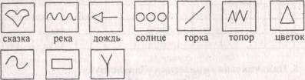
мышка дверь дерево
4. Игра «Сравни и заполни» (на развитие мышления и закрепление представлений о геометрических фигурах).
Детям предлагают рассмотреть табличку с изображением геометрических фигур. Необходимо найти закономерность в расположении этих фигур и назвать фигуру, которая должна быть расположена в пустой клеточке со знаком вопроса.
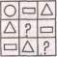
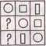
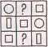
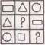
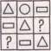

5. Упражнение «Назови одним словом».
Варианты групп слов:
тарелки - стаканы - чашки (посуда); стол - стул- диван (мебель);
рубашка - брюки - платье (одежда); сапоги - валенки - туфли (обувь);
суп - каша - кисель (еда);
одуванчик - роза - ромашка (цветы); береза - елка - сосна (деревья);
гусь - воробей - голубь (птицы);
карась - щука - окунь (рыбы);
малина - клубника - смородина (ягода); морковь - капуста - свекла (овощи); яблоки - груши - мандарины (фрукты).
6. Упражнение «Художники».
Представим, что на носу у нас кисточки. Нарисуем ими на потолке два кружочка.
7. Упражнение на развитие сенсомоторики.
Нарисовать в тетради обеими руками одновременно два круга и заштриховать их вертикальными линиями.
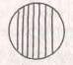

левая рука правая рука
8. Графический диктант.
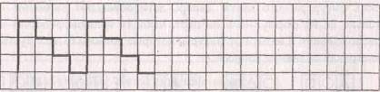
9. Пальчиковая гимнастика «Здравствуй» (см. занятие 10).
10. Профилактика нарушения зрения.
Написать глазами сегодняшнюю дату.
ЗАНЯТИЕ 12
1. Упражнение на развитие логического мышления и смысловой памяти.
Детям предлагают 6 пар слов, связанных между собой по смыслу. К каждой паре нужно подобрать по смыслу третье слово:
яйцо - курица - (цыпленок); птица - полет - (гнездо);
лес - дерево - (доска); воздух - свежесть - (кислород):
дом - город - (улица); ночь - луна - (звезды);
река - озеро - (море); кукуруза - салат - (поп-корн);
шуба - холод - (мороз); ребенок - нежность - (радость).

2. Упражнение на развитие зрительной памяти.
Детям предлагают для запоминания 5 карточек разного цвета с изображенными на них знаками:
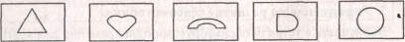
желтая зеленая белая фиолетовая розовая
Затем детям предъявляют пустые карточки этих же цветов, чтобы они воспроизвели соответствующие им знаки на доске.
3. Игра «Сравни и заполни» (на развитие мышления и закрепление представлений о геометрических фигурах).
Детям предъявляются таблички с изображением геометрических фигур разного цвета. Теперь дети обращают внимание не только на их форму, но и на цвет, находят закономерность в их расположении и называют фигуры, которые должны быть в пустых клеточках со знаком вопроса.
6. Упражнение на развитие сенсомоторики.
Нарисовать в тетради обеими руками одновременно два квадрата и заштриховать их вертикальными линиями.
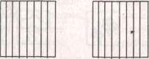
левая рука правая рука
7. Графический диктант.
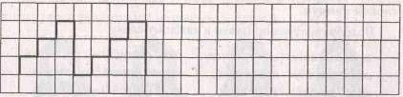

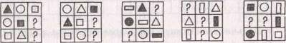
4. Игра «Говори наоборот» (на развитие речи и мышления).
Я сейчас буду говорить слова, а вы будете отвечать мне словами, противоположными по значению моим. Например, большой -маленький, чистый — грязный.
Начинаем игру:
быстро - медленно; высоко - низко;
далеко - близко; светлый - темный;
день - ночь; встать - сесть;
сухо - мокро; холод - жара;
поздно - рано; детский - взрослый,
начало - конец;
5. Дыхательное упражнение (см. занятие 1).

8. Пальчиковая гимнастика «Комарик»
Не кусай, комарик злой!  Я уже бегу домой. | Сжать кулачок. Указательный палец выдвинуть вперед (это «хоботок», которым «комарик» пытается «укусить» ребенка). Мизинец и большой палец, расслабив, опустить вниз (это «лапки»).  Л. Савина

9. Профилактика нарушений зрения.
Написать глазами свое имя.
ЗАНЯТИЕ 13
1. Упражнение на развитие зрительно-логической памяти.
Сегодня мы будем учиться запоминать слова с помощью пиктограмм - упрощенных (схематичных) рисунков. Я буду показывать вам рисунки, называя к каждому из них слова, которые вам нужно запомнить.

2. Упражнение на развитие логического мышления и смысловой памяти.
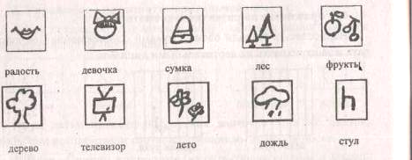
Подобрать слова-признаки к каждому слову:
игра (какая?) - интересная; день (какой?) - солнечный;
снег (какой?) - пушистый; трава (какая?) - зеленая;
вода (какая?) - холодная; крик (какой?) - громкий;
луна (какая?) - круглая; стол (какой?) - письменный;
дым (какой?) - густой; окно (какое?) - пластиковое.
3. Игра на развитие зрительной ассоциативной памяти.
Предъявляются 7 цветных карточек, произвольно сгруппированных с предметными картинками попарно. Дети запоминают их.
нию, обозначающие действия предметов. Например, таять - замерзать. Приступим: засыпать - раскапывать;
подниматься - опускаться; чинить - ломать;
нырять - выныривать; поджигать - тушить;
нагревать - охлаждать; вытаскивать - затаскивать;
рисовать - черкать; разрезать - соединять;
пачкать - чистить; приглашать -разгонять.
5. Игра «Назови отличия» (на развитие внимательности и наблюдательности).
Предъявляется карточка с изображением 4 матрешек. Нужно назвать все отличия одной матрешки от другой.
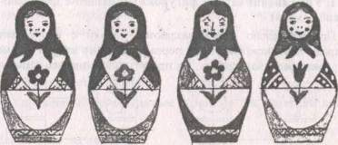

красная синяя белая желтая
зеленая оранжевая фиолетовая
Теперь детям предъявляются пустые цветные карточки, а они называют картинку, соответствующую этой, карточке.

4. Игра «Говори наоборот» (на развитие мышления и речи). Сегодня мы будем называть слова, противоположные по значе-

- Дыхательное упражнение (см. занятие 1).
- Упражнение на развитие сенсомоторики.
Нарисовать в тетради двумя руками одновременно два треугольника и заштриховать их вертикальными линиями.
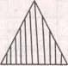
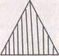
левая рука
правая рука

9. Пальчиковая гимнастика (см. занятие 12).
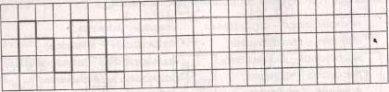
8. Графический диктант.
10. Профилактика нарушений зрения.
Глазами написать цифры от 1 до 5.
ЗАНЯТИЕ 14
1. Упражнение «Пары фигурок» (на развитие зрительно-логической памяти).
Предварительно детям раздаются бланки с нарисованными 6 парами картинок, в которых первая связана со второй по смыслу, например, белочка - грибок. Их просят запомнить все пары карти-
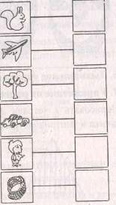
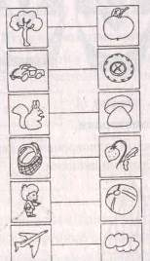
нок. Затем детям предъявляется бланк с одним рядом фигурок, а они называют соответствующую им пару.

2. Упражнение «Пиктограммы» (на развитие ассоциативной
памяти).
Сегодня мы будем учиться рисовать пиктограммы к словам, которые нужно запомнить. Рисунок должен быть простой, схематичный и помогающий вам запомнить слово. С помощью пиктограмм запомним следующие слова: зима, дом, река, смех, школа, мама.
3. Игра «Говори наоборот» (на развитие речи и мышления).
Я буду говорить слово, а вы отвечайте словом, противоположным по значению моему. Слова обозначают признаки предметов. Например, широкий - узкий, высокий - низкий. Продолжим:
веселый - грустный; быстрый - медленный; красивый - безобразный; пустой - полный; худой - толстый; умный - глупый; трудолюбивый - ленивый;
тяжелый — легкий; трусливый - храбрый; белый - черный; тупой - острый; твердый - мягкий; шершавый - гладкий.
4. Упражнение «Счастливые Хрюши» (на развитие внимания).
Посмотрите на рисунки и постарайтесь как можно быстрее назвать все признаки, которые отличают одного Хрюшу от другого (всего 15 отличий).
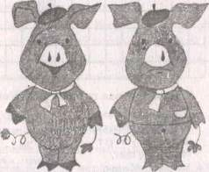
Внимание! За ошибку считаются повторы, неправильно названные отличия.
5. Дыхательное упражнение «Певец».
Глубокий вдох. Руки при этом медленно поднимаются через стороны вверх. Задержка дыхания на вдохе.
Выдох с открытым сильным звуком А-А-А. Руки медленно опускаем.
Вдох. Руки поднимаются до уровня плеч через стороны. Задержка дыхания.
Медленный глубокий вдох. Руки при этом поднять до уровня груди. Задержка дыхания.
Медленный выдох с сильным звуком У-У-У. Руки при этом опускаются вниз, голова на грудь.
6. Упражнение на развитие сенсомоторики.
Нарисовать в тетради обеими руками одновременно домик для Хрюши.
7. Графический диктант.
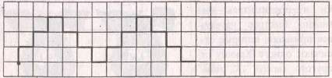

- Пальчиковая гимнастика «Коза рогатая».
Идет коза рогатая  За малыми ребятами.  - Кто кашку не ест.  Молоко не пьёт,  Забодаю, забодаю!... | Пальцы рук поджать, только указательный и мизинец держать выпрямленными. Это – «коза». Со словами «Забодаю, забодаю!...» «козу» напускать на ребёнка.  Народная потешка

9. Упражнения для профилактики нарушения зрения.
И. п. - сидя, руки на поясе. Повернуть голову вправо, посмотреть на локоть правой руки; повернуть голову влево, посмотреть на локоть левой руки; вернуться в исходное положение. Повторить 4-5 раз.
И. п. - сидя. Смотреть прямо перед собой 2-3 секунды. Поставить палец правой руки вертикально по средней линии лица на расстоянии 15-20 см от глаз, перевести взор на конец пальца и смотреть на него 3-5 секунд. Опустить руку.
ЗАНЯТИЕ 15
1. Упражнение на развитие речи, мышления и воображения.
- Отгадайте загадку:
Я антоним к слову лето,  В шубу снежную одета,  Хоть люблю мороз сама,  Потому что я ... (зима). | К нам пришла зима сама!  Принесла во двор зима  Снег пушистый, лед, снежки,  Санки, лыжи и коньки!

- А что еще принесла с собой зима? (Праздники, подарки, елки,
развлечения, морозы и т. д.)
- Придумайте имя зиме. (Красавица, матушка, хрусталинка,
метелица и др.) Она какая? (Хрустальная, снежная, холодная, ме
тельная, вьюжная, сказочная, волшебная, морозная и т. д.)
- Вы видели, как падает снег? Какого он цвета? Всегда ли он
белый? (Искрящийся, золотой, голубой, серебристый, блестящий.)
- Вы помните, как снег хрустит под вашими ногами? Как мож
но еще сказать? (Скрипит, трещит, поет, жалуется и т. д.)
2. Игра «В снежки».
Нагнуться, взять двумя руками «снег», распрямиться и бросить «снежки» короткими движениями, широко раскрывая пальцы.
3. Игра «Магазин» (на развитие внимания, наблюдательности).
Детям предлагают демонстрационный материал форматом A3 (рис. 1).

Педагог. У Овечки был магазин. Посмотрите на полки и ответьте на в о п р о с ы:
- Сколько полок в магазине?
- Что находится на нижней полке, средней, верхней?
- На какой полке стоят чашки?
- Сколько в магазине матрешек (больших и маленьких)?
- На какой полке они стоят?
- Сколько в магазине мячей (больших и маленьких)?
- На какой полке они стоят?
- Что стоит слева от пирамиды (справа от пирамиды)?
- Слева от кувшина, справа от кувшина?
- Слева от стакана, справа от стакана?
- Что стоит между маленькими и большими мячами?
Однажды под Новый год в магазин пришел Серый волк и купил
своим волчатам подарки. Посмотрите внимательно и скажите, что купил волк (детям предъявляется демонстрационный материал форматом A3, рис. 2).
На следующий день в магазин пришел Заяц и купил новогодние подарки для своих зайчат (показывает демонстрационный материал, рис. 3). Что купил Заяц?
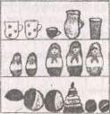
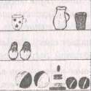
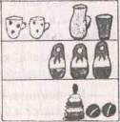
Рис. 1 Рис. 2 Рис. 3
4. Игра «Витрина магазина» (на развитие объема внимания и наблюдательности).
Под Новый год мама со своим сыном решили сделать покупки. Проходя мимо кондитерского магазина, они увидели на его витрине очень красивые конфеты, которые были выложены в прозрачные

коробки разной величины. Мама сказала: «Можешь выбрать любую коробку». Мальчик решил выбрать ту, в которой больше конфет. Как вы думаете, какую коробку выбрал мальчик? Как можно проверить правильность выбора?
Посмотрите еще раз на рисунок и скажите, почему на первый взгляд кажется, что в коробках разное количество конфет.
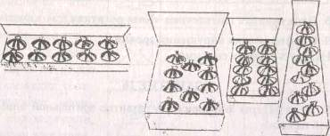
5. Дыхательное упражнение «Певец».
Глубокий вдох. Руки при этом медленно поднимаются через стороны вверх. Задержка дыхания на вдохе.
Выдох с открытым сильным звуком А-А-А. Руки медленно опускаем.
Вдох. Руки поднимаются до уровня плеч через стороны. Задержка дыхания.
Медленный выдох с сильным звуком О-О-О, обнять себя за плечи, опустив голову на грудь.
Медленный глубокий вдох. Руки при этом поднять до уровня груди. Задержка дыхания.
Медленный выдох с сильным звуком У-У-У. Руки при этом опускаются вниз, голова на грудь.
- Упражнение на развитие сенсомоторики.
Нарисовать двумя руками одновременно две елочки.
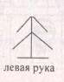
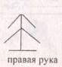
- Пальчиковая гимнастика «Коза рогатая» (см. занятие 14).
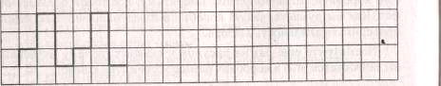
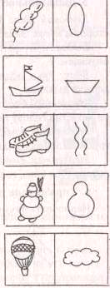
7. Графический диктант.
- Профилактика нарушения зрения.
Написать глазами свое имя.
ЗАНЯТИЕ 16
1. Игра «Пары фигурок» (на развитие зрительной опосредованной памяти).
Детям раздают бланки с 10 парами изображений и объясняют, что фигурки нарисованы парами. Каждая фигурка имеет свой знак. Например, домик -треугольник. Причем, каждая фигурка и ее знак связаны так, что знак всегда составляет часть фигурки (треугольник -это крыша домика).
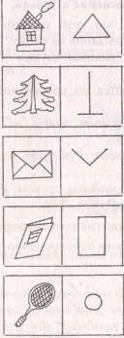

Посмотрите на эти фигурки внимательно и постарайтесь запомнить все пары фигурок. Через 2 минуты детям предъявляется второй бланк, на котором изображен только один ряд фигурок. Дети на доске воспроизводят соответствующие знаки, при необходимости исправляя друг друга.
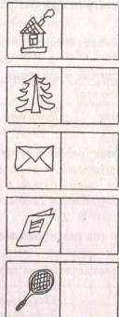
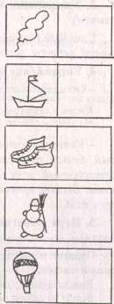

2. Упражнение на развитие зрительно-слуховой опосредованной памяти.
Детей просят запомнить слова к рисункам:
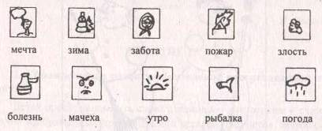
3. Упражнение «Пиктограммы» (на развитие ассоциативной
памяти).
Сделайте рисунки к словам, которые вам предстоит запомнить: чашка, ребенок, окно, пальто, яблоко, машина, игра.
4. Упражнение на развитие мышления, речи, воображения
- Отгадайте загадку: кто это?
Пусть я слишком длинноух, Дашь капусты -я грызун,
Но зато и слух за двух. Погрозишься - я бегун. (Заяц.)
- Какими словами можно рассказать про зайца? (Хитрый, серый, белый, пушистый, шустрый, умный, быстрый, трусливый,
осторожный, всех боится, зимой белый, а летом серый, скачет
ловко, бегает, прыгает, запутывает следы, ест морковку и капусту и т. д.)
5. Игра «Снеговики» (на развитие внимания и наблюдательности).
Педагог обращает внимание детей на демонстрационный материал и читает:
Вот зайчишка у реки Заяц смотрит, он притих,
Встал на задних лапках. Лишь морковку гложет,
Перед ним снеговики Но что разного у них -
С метлами и в шапках. Он понять не может.
Помогите, ребята, зайчику понять, что разного у этих снеговиков.
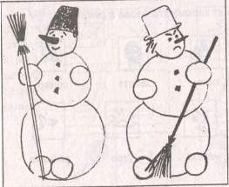

- Дыхательное упражнение «Певец» (см. занятие 15).
- Симметричные рисунки.
Нарисовать в воздухе обеими руками зеркально симметричные рисунки (два снеговика).
8. Упражнение на развитие сенсомоторики.
Нарисовать обеими руками одновременно двух снеговиков.
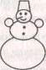
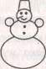
левая рука
9. Графический диктант.
правая рука
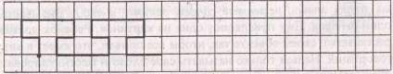
10. Пальчиковая гимнастика «Зайчик».
Зайка серый скачет ловко. Локтем опереться на стол, указа-
В лапке у него морковка. тельный и средний пальцы развести
в стороны, остыьные сжать в кулачок.
Л. Савина
ЗАНЯТИЕ 17
1. Упражнение на развитие зрительной опосредованной памяти.
Детей просят запомнить слова с помощью пиктограмм - схематично изображенных предметов или деталей предметов, логически связанных с конкретными словами.

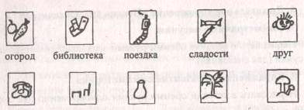
разговор мебель молоко Африка осень
2. Игра «Пиктограммы» (на развитие ассоциативной памяти).
Сделайте сами рисунки-пиктограммы для каждого запоминаемого слова: лиса, врач, солнце, ночь, туфли, собака, жвачка.
3. Игра «Определения» (на развитие речи и вербального мышления).
У педагога набор предметных картинок (автобус, мяч, ромашка, озеро, мышь, резиновые сапоги, эскимо, и т.д.). Вызывается один ребенок. Ему предлагают одна из картинок. Ребенок должен рассказать о своем объекте так, чтобы все поняли, что имеет в виду говорящий. Нельзя только называть свое слово и жестикулировать руками. Например, кастрюля - то, в чем варят суп.
4. Игра «Магазин» (на развитие умения классифицировать).
На наборное полотно выставляются 8 плоскостных кувшинов,
раскрашенных по-разному (крапинками, полосками, звездочками, цветочками), три из которых имеют одну ручку, а пять - без ручек).
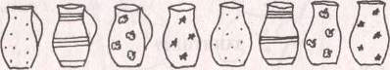
Детям рассказывается о том, что в магазин привезли 8 красивых кувшинов. Все они разной окраски и разной формы. Как продавцу расставить кувшины на двух полках так, чтобы разделить их по какому-нибудь признаку?
После того как дети справятся с заданием, им предлагают расставить кувшины на 4 полки по другому признаку.
5. Дыхательное упражнение.
Вдох, пауза, выдох, пауза. Выполнение дыхательных упражнений будет более эффективным, если использовать образное представление (подключение правого полушария). Например, возможен образ желтого или оранжевого теплого шарика, «расположившегося» в животе, соответственно надувающегося и сдувающегося в ритме дыхания. При вдохе губы оттягиваются трубочкой и с шумом «пьют» воздух.
6. Симметричные рисунки.
Нарисовать в воздухе двумя руками одновременно два грибочка.
7. Упражнение на развитие сенсомоторики.
Нарисовать в тетради двумя руками одновременно грибок и черепашку по образцу.
- Графический диктант.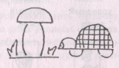
3 клетки вверх, 1 вправо, 2 вниз, 1 вправо, 2 вверх, 1 вправо, 3 вниз, 1 вправо, 2 вверх, 1 вправо, 2 вниз, 1 вправо, 3 вверх.

- Пальчиковая гимнастика «Черепашка».
- Ножка, ножка, поскорей Подушечками пальцев и нижней ча-Двигай домик мой сильней. стью ладошки прикасаться к столу,
образуя «полушарие». Вытянуть указательный палец с упором на стол и подтянуть им вперед весь «домик черепашки». Аналогичным способом передвигать «домик черепашки» средним, безымянным пальцами и мизинцем.
Л. Савина
10. Профилактика нарушений зрения.
«Стрельба» глазами вправо-влево, вверх-вниз. Повторить 2-3 раза.
ЗАНЯТИЕ 18
1. Упражнение на развитие зрительной опосредованной памяти.
Сегодня мы будем запоминать сочетания слов с помощью рисунков.
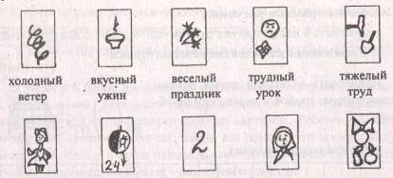
красивая в сутках плохая добрая девочка любит
кукла 24 часа отметка бабушка фрукты
2. Упражнение «Закончи фразу» (на развитие мышления). Детям предлагают закончить следующие фразы соответственно возникающим ассоциациям:
царевна (Несмеяна, Лягушка...); золотая (рыбка...);
черный (бумер, квадрат...); стиральная (машина...);
простой (карандаш...); оловянный (солдатик...);
зубная (паста, боль...); лечебная (гимнастика, ромаш-
кожаная (куртка, сумка...); ка...);
пахучие (духи, цветы...); столовый (сервиз, прибор...);
детский (сад...); накладные (ногти, карманы...);
губная (помада, гармошка); опасный (прыжок, поворот...).
3. Игра «Пиктограммы» (на развитие ассоциативной памяти).
Сделайте рисунки-пиктограммы к следующим запоминаемым
словосочетаниям: спокойный сон, звонкая песня, неряшливая девочка, стул из музея, старая шляпа, злая собака, страшная сказка.
4. Игра «Магазин» (на развитие умения классифицировать).
На наборное полотно ставят 12 плоскостных чайных чашек,
больших и маленьких, раскрашенных тремя основными цветами.
Педагог. В магазин привезли 12 чайных чашек разного цвета и размера. Как можно продавцу расставить эти чашки на двух полках, разделив их по какому-либо признаку?
После того как дети справятся с заданием, им предлагают расставить чашки на трех полках по другому признаку.
5. Игра на развитие мышления и воображения.
Ребенку предлагают с помощью жестов изобразить предмет, изображенный на карточке. Все остальные дети должны отгадать, какой предмет изображен на карточке. Изобразить можно следующие предметы: расческа, сапоги, конфета, зеркальце, зубная щетка, ручка и т. д.
- Дыхательное упражнение (см. занятие 17).
- Симметричные рисунки.
Нарисовать в воздухе двумя руками одновременно двух мышек.
8. Упражнение на развитие сенсомоторики.
Рисование в тетради обеими руками одновременно мышек по образцу.
9. Графический диктант.
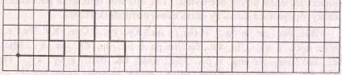
10. Пальчиковая гимнастика «Черепашка» (см. занятие 17).
ЗАНЯТИЕ 19
1. Упражнение на развитие логического мышления и смысловой памяти.
Подбери слова-признаки к каждому слову:
холод (зимний);
стол (письменный, обеденный, деревянный, круглый);
вода (холодная, зеркальная, чистая, мутная);
снег (пушистый, искристый);
дым (густой, черный, серый);
луна (круглая, вечерняя, желтая, белая);
трава (зеленая, весенняя);
день (солнечный, ясный, короткий, длинный);
окно (чистое, пластиковое, стеклянное, прозрачное);
крик (громкий, зверский, детский);
2. Упражнение на развитие зрительной памяти.
Дети должны запомнить 4 цветных картинки различной формы с изображенными на них значками.
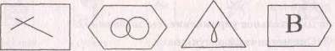
Затем детям предлагают точно такие же по цвету и форме карточки, только без изображенных на них значков. Дети по очереди изображают эти знаки на доске, при необходимости исправляя друг друга.
3. Упражнение на развитие сообразительности.
Сейчас я хотела бы прочесть вам известную сказку, но в моей книжке исчезли почти все буквы. Так что мне придется рассказать сказку, произнося лишь ту часть слов, которая осталась.
«Жи.. бы., де.. и ба.. . И бы., у ни.. Ку.. Ря.. . Сне.. Ку.. Ря.. я.., но не про.., а зо.. . Де.. би.. би.. не ра.. . Ба.. би.. би.. не ра.. . Мы., бе.., хво.. ма.., я., упа.. и ра.. . Де.. пла.., ба.. пла.., а Ку.. ку.. . Не пла.., ба.., не пла.., де.., я сне., ва.. я.., не зо.., а про...
Как называется сказка? («Курочка Ряба».)

4. Игра «Колумбово яйцо» (на развитие мышления). . Давайте попробуем восстановить разбитое яичко. У каждого из вас есть осколки от «волшебного яйца» и чертеж, по которому можно правильно и точно сложить яйцо.



5. Игра «Назови детенышей домашних животных» (на развитие речи).
Ребята, закончите предложения по образцу: у кошки - котенок;
у собаки - щенок; у курицы - цыпленок;
у коня - жеребенок; у свиньи - поросенок;
у коровы - теленок; у утки -утенок;
у овцы - ягненок; у козы - козленок.
6. Пальчиковая гимнастика «На птичьем дворе».
Согните руки в локтях, кисти на уровне груди. Поочередно
прижимайте все пальцы к большому и в ритм произносите:
Куры, гуси, да индюшки Закусили лебедой,
Наклевались все петрушки Побежали за водой.
7. Упражнение на развитие сенсомоторики.
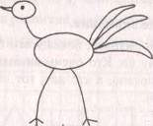
Нарисовать обеими руками одновременно в тетради птицу по образцу.

9. Профилактика нарушений зрения.
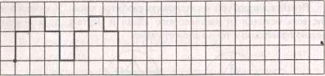
8. Графический диктант.
Нарисовать в воздухе глазами геометрические фигуры: квадрат, треугольник, круг.
ЗАНЯТИЕ 20
1. Упражнение на развитие зрительно-слуховой и ассоциативной памяти на материале сказок.
- Сегодня мы поучимся запоминать и пересказывать небольшие, истории с помощью пиктограмм.
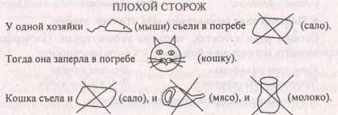
2. Игра на развитие внимания.
- Когда я скажу «Внимание», покажу вам первую картинку, но через 3 секунды спрячу ее. Кто очень внимательный, тот успеет рассмотреть, что нарисовано, а кто нет, тот не успеет. Проверим, кто у нас внимательный.

Детям предлагают 1-ю картинку, затем 2-ю, так все 6 картинок.
3. Упражнение «Продолжи фразу» (на развитие речи и мышления).
Кто что делает: человек - говорит, ходит; птица - летает; комар - пищит; зайчик - прыгает; пчела - жужжит; рыба - плавает; кузнечик - стрекочет; змея - ползает.
4. Упражнение «Разрезные квадраты» (на развитие мышления).
Каждому ребенку выдают по 4 разноцветных квадрата, разрезанных на части; их нужно собрать так, чтобы получился оранжевый, желтый, зеленый, синий квадраты.
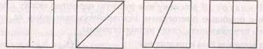
. желтый оранжевый
зеленый
синий
5. Дыхательное упражнение.
Дышим только через левую, а потом только через правую ноздрю (при этом для закрытия правой ноздри используют большой палец правой руки, остальные пальцы смотрят вверх, а для закрытия левой ноздри применяют мизинец правой руки). Дыхание медленное, глубокое.
6. Симметричные рисунки.
Нарисовать в воздухе двумя руками одновременно две буквы А.
- Упражнение на развитие сенсомоторики.
Нарисовать двумя руками одновременно букву А.
- Графический диктант.
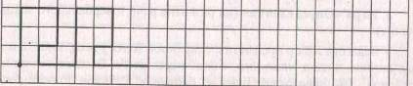
10. Пальчиковая гимнастика «Лягушка».
Положить руки на стол. Одна рука сжата в кулак, другая на плоскости стола (ладошка). Одновременно менять положение рук.
11. Профилактика нарушения зрения.
Написать глазами в воздухе сначала правым глазом, затем левым букву А.
ЗАНЯТИЕ 21
1. Упражнение на развитие зрительно-слуховой и ассоциа
тивной памяти на материале сказок.
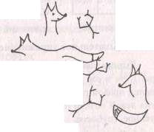
Педагог. Я расскажу вам русскую народную сказку «Лиса и Рак» с помощью пиктограмм. Постарайтесь запомнить ее, потом будем пересказывать, глядя на пиктогоаммы. Лиса встретила Рака и говорит ему:
- Давай с тобой перегоняться.
- Ну, что ж, Лиса, давай.
Начали перегоняться.
Как только лиса побежала, Рак уцепился ей за хвост. Добежала Лиса до места, обернулась посмотреть, далеко ли Рак ползет, вильнула хвостом, рак отцепился и говорит «А я тебя тут давно жду!»
2. Игра на развитие внимания.
Детям предлагают 6 картинок. Время предъявления одной картинки - 3 секунды. Дети по очереди воспроизводят их в тетради. Правильность выполнения задания можно проверить, выполняя рисунки на доске.
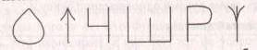
3. Игра «Определения» (на развитие речи и вербального мышления).
У педагога набор предметных картинок: хлеб, ручка, зонт, лампа, цветок, чашка, ножницы, юбка, шары, рыба. Вызывается один ребенок. Ему предлагают одну из картинок. Ребенок должен рас-
сказать о своем объекте так, чтобы все поняли, что имеет в виду говорящий. Нельзя только называть свое слово и жестикулировать руками. Например, кот - домашнее животное, любит молоко, пушистый, игривый.
4. Игра «Нахождение слов» (на развитие мышления).
- Подберите слова и продолжите ряд:
лев-тигр-слон-...;
кошка-собака- свинья-...;
огурец - помидор - лук - ...
трактор - трамвай - велосипед - ... ;
диван - стол - стул - ...;
рубашка - платье - юбка - ...;
вишня - слива - яблоко - ...;
панамка - кепка - шапка - ...;
сандалии - ботинки - сапоги -...;
стакан - тарелка - ложка - ...;
роза -ромашка - гвоздика -...;
синица - ворона - голубь -...;
мячик - скакалка - машина — ...,'.
лопата - грабли - лейка -...;
молоток - ножовка - гвоздь - ....
- Дыхательное упражнение (см. занятие 20).
- Симметричные рисунки.
Нарисовать в воздухе двумя руками одновременно две буквы Б.
- Упражнение на развитие сенсомоторики.
Нарисовать двумя руками одновременно букву Б.

9. Пальчиковая гимнастика «Лягушка» (см. занятие 20).
- Графический диктант.

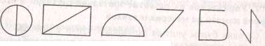
10. Профилактика нарушений зрения.
Правильность выполнения задания можно проверить, выполняя рисунки на доске.
Написать глазами в воздухе сначала правым глазом, затем левым букву Б.
ЗАНЯТИЕ 22
1. Упражнение на развитие зрительно-слуховой и ассоциативной памяти на материале сказок.
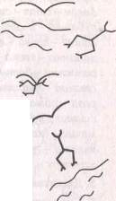
Педагог. Я расскажу вам русскую народную сказку «Ворона и рак» с помощью пиктограмм. Запомните ее, пожалуйста, потом будете пересказывать, глядя на пиктограммы.
Летела ворона над морем, смотрит, рак ползет.
Схватила его и понесла в лес, чтобы, усевшись
на дерево, хорошенько Закусить. Видит рак, -
дела плохи, и говорит вороне: - Эй, ворона,
знал я твоих отца и мать - славные были люди!
- Угу! - ответила ворона, не раскрывая рта.
- И братьев твоих, и сестер твоих знаю, что за добрые!
-Угу!
- Так в кого же ты такая уродилась?
Рассердили эти слова ворону: каркнула она во весь рот и отпустила рака в море.
2. Игра «Окончание слов» (на развитие скорости мышления).
Педагог начинает слово, произнося первый слог, а дети должны
закончить. Всего предлагают десять слогов:
по.. до.,
на.. че..
за.. пры..
ми.. ку..
му.. зо..
3. Игра «Внимание» (на развитие внимания).
Детям предлагают 6 картинок. Время предъявления одной картинки - 3 секунды. Дети по очереди воспроизводят их в тетради.
4. Игра «На что это похоже?» (на развитие воображения).
Детям предъявляется набор карточек синего цвета, с зеленой травкой внизу, в середине - изображение необычной фигуры, напоминающей какой-либо предмет. Дети называют, на что это может быть похоже.

5. Упражнение «Ухо - нос».
Левой рукой взяться за кончик носа, правой - за противопо ложное ухо, затем одновременно опустить руки, хлопнуть в ладо ши, поменять местами положение рук с точностью до наоборот.
6. Симметричные рисунки.
Нарисовать в воздухе двумя руками одновременно две буквы В.
- Упражнение на развитие сенсомоторики.
Нарисовать двумя руками одновременно букву В.
- Графический диктант.

9. Пальчиковая гимнастика «Лягушка» (см. занятие 20).
10. Профилактика нарушений зрения.

Написать глазами в воздухе сначала правым глазом, затем левым букву В.
ЗАНЯТИЕ 23
1. Упражнение на развитие зрительно-слуховой и ассоциативной памяти на материале стихов.
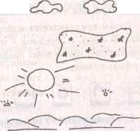
Сегодня будем учиться запоминать стихи с помощью пиктограмм.
Под голубыми небесами
Великолепными коврами,
Блестя на солнце, снег лежит.
А. С. Пушкин

2. Упражнение «Разрезные предложения» (на развитие мышления и памяти).
Несколько коротких предложений оказались разрезанными на 2 части. Вот эти предложения:
Барабан висел на стене. В комнате очень жарко.
Пчела села на цветок. Лучший отдых - сон.
Грязь - причина болезней. Волгоград - город-герой.
Девятое мая -День Победы. Железо и золото - металлы.
Восход солнца в горах. Россия - великая держава.
В лесу произошел пожар. Мальчик принес книгу.
Сейчас я буду называть вам только одну часть предложения, а вы дополните его второй частью: барабан; села на цветок; грязь; девятое мая; в горах; произошел пожар; в комнате; сон; Волгоград; железо и золото; Россия; принес книгу.
3. Игра «Определения» (на развитие речи и вербального мышления.
У педагога набор предметных картинок: эскимо, машина, собака, барабан, щетка, ель, йод, жираф, дом, утка. Вызывается один
ребенок. Ему предлагают одну из картинок. Ребенок должен рассказать о своем объекте так, чтобы все поняли, что имеет в виду говорящий. Нельзя только называть свое слово и жестикулировать руками.
4. Игра на развитие внимания.
Детям предлагают 6 картинок. Время предъявления одной картинки - 3 секунды. Дети по очереди воспроизводят их в тетради. Правильность выполнения задания можно проверить, выполняя рисунки на доске.

- Упражнение «Ухо - нос» (см. занятие 22).
- Симметричные рисунки..
Нарисовать в воздухе двумя руками одновременно две буквы Г.
- Упражнение на развитие сенсомрторики.
Нарисовать двумя руками одновременно букву Г.
- Графический диктант.
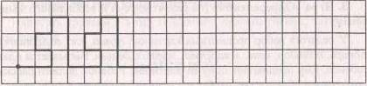
9. Пальчиковая гимнастика «Кулак - ребро - ладонь».
Детям показывают три положения руки на плоскости стола, последовательно сменяющие друг друга: ладонь, сжатая в кулак, ладонь ребром, распрямленная ладонь. Дети выполняют движения вместе со взрослым, затем по памяти в течение 8-10 повторений моторной программы. Упражнение выполняется сначала правой рукой, потом левой, затем двумя руками сразу. Можно помогать себе шепотом: «Кулак - ребро - ладонь».

10. Профилактика нарушений зрения.
Написать глазами в воздухе сначала правым глазом, затем левым букву Г.
ЗАНЯТИЕ 24
1. Игра на развитие внимания.
Детям предлагают 6 картинок. Время предъявления одной картинки - 3 секунды. Дети по очереди воспроизводят их в тетради. Правильность выполнения задания можно проверить, выполняя рисунки на доске.
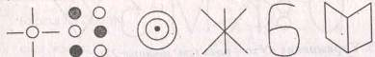
2. Упражнение на развитие ассоциативного запоминания.
Запомните предложения с помощью рисунков:
Любимая еда Маши - пельмени. В городе было шесть школ.
Дети дружно играни. Собаке дали кость.
Всю неделю шел дождь. Вода в реке была холодная.
Лена любит апельсиновый сок.
3. Игра «Определения» (на развитие речи и вербального мышления).
У педагога набор предметных картинок: груша, еж, ваза, тапки, фонарь, помидор, конь, лекарство, журнал, деньги. Вызывается один ребенок. Ему предлагают одну из картинок. Ребенок должен рассказать о своем объекте так, чтобы все поняли, что имеет в виду говорящий. Нельзя только называть свое слово и жестикулировать руками.
4. Игра «Учимся объяснять образное сравнение».
Объясните, что означает каждое высказывание.
- Мальчик, как медведь. •Деревья, как богатыри.
- Учитель, как грозовая туча. • Воздух, как стеклянный.
- Девушка, как лебедь. • Лед, как камень.
- Машина, как игрушка. • Ноги, как ватные.
- Трава, как ковер.
5. Дыхательное упражнение.
Глубокий вдох. Пауза. На выдохе произносить звуки: Пф-ф-пф-пф-пф. Пауза.
Вдох. Пауза. На выдохе: р-р-р-р. Пауза. Вдох. Пауза. На выдохе: з-з-з-з. Пауза. Вдох. Пауза. На выдохе: ж-ж-ж-ж. Пауза. Вдох. Пауза. На выдохе: ма-мо-му-мы-мэ.
6. Симметричные рисунки.
Нарисовать в воздухе двумя руками одновременнсдве буквы Д.
- Упражнение на развитие сенсомоторики.
Нарисовать двумя руками одновременно букву Д.
- Графический диктант.
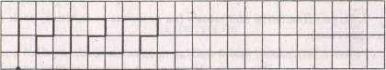
9. Пальчиковая гимнастика (см. занятие 23).
10. Профилактика нарушений зрения.
Написать глазами в воздухе сначала правым глазом, затем левым буквуД.
ЗАНЯТИЕ 25
1. Игра на развитие внимания.
Детям предлагают 6 картинок. Время предъявления одной картинки - 3 секунды. Дети по очереди воспроизводят их в тетради.
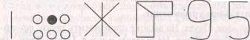
Правильность выполнения задания можно проверить, выполняя рисунки на доске.

2. Упражнение на развитие слуховой и зрительно-ассоциативной памяти.
Послушайте рассказ, глядя на рисунки. Потом мы перескажем то, что запомнили, с помощью этих рисунков.
ГАЛКА И ГОЛУБЬ
Галка услыхала о том, что голубей хорошо кормят, выбелилась в белый цвет и влетела в голубятню.
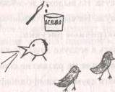
Голуби ее приняли, как свою, но галка не удержалась и закаркала по-галочьи. Тогда ее прогнали.
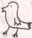
Она вернулась, было, к галкам, но те ее тоже не приняли.
3. Игра «Двадцать вопросов» (на развитие мышления, речи и
воображения).
Ребенок загадывает какой-нибудь предмет и говорит: «Это живое существо» или «Это овощ». Игроки (все остальные дети) должны отгадать, что загадал ведущий, задавая такие вопросы, на которые можно ответить «Да» или «Нет».
- Игра на развитие воображения «Что это?».
Назовите, что может сочетать два признака.
Яркий, желтый (свет, солнце, лампа).
Пушистый, зеленый (свитер, трава, игрушка, одеяло).
Прозрачный, голубой (шарф, платок, небо, воздух).
Сильный, добрый (человек, богатырь, папа).
Звонкий, громкий (плач, крик, голос, песня).
Сладкий, легкий (поп-корн, вата, сон).
- Дыхательное упражнение.
Глубокий вдох. Пауза. На выдохе произносить звуки: пф-пф-пф-пф-пф. Пауза. Вдох. Пауза. На выдохе: р-р-р-р. Пауза. Вдох. Пауза. На выдохе: з-з-з-з. Пауза. Вдох. Пауза. На выдохе: ж-'ж-ж-ж. Пауза. Вдох. Пауза. На выдохе: ма-мо-му-мы-мэ (па-по-пу-пы-пэ).

6. Симметричные рисунки.
Нарисовать в воздухе двумя руками одновременно две буквы Е.
- Упражнение на развитие сенсомоторики.
Нарисовать двумя руками одновременно букву Е.
- Графический диктант.
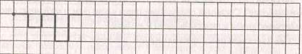
9. Пальчиковая гимнастика (см. занятие 23).
10. Профилактика нарушений зрения.
Написать глазами в воздухе сначала правым глазом, затем левым букву Е.
ЗАНЯТИЕ 26
1. Игра «Внимание» (на развитие внимания, пространственного воображения).
Детям предлагают внимательно посмотреть на карточку с фигурами и знаками. Через 3 секунды карточка убирается, а дети должны зарисовать в тетради то, что запомнили. После проверочного воспроизведения на доске детям предлагают еще одну карточку для запоминания и воспроизведения.

2. Упражнение «Пиктограммы» (на развитие зрительно-ассоциативной памяти).
Сегодня мы попробуем запомнить рассказ «Муравей и голубка» с помощью рисунков, вьитолненных самостоятельно.
Муравей захотел напиться и спустился вниз к ручью. Волна захлестнула его, и он начал тонуть.
Пролетавшая мимо голубка заметила это и бросила ему в ручей ветку. Муравей взобрался на эту ветку и спасся.

На следующий день муравей увидел, что охотник хочет поймать голубку в сеть. Он подполз к нему и укусил его в ногу. Охотник вскрикнул отболи, выронил сеть. Голубка вспорхнула и улетела.


должны зарисовать в тетради то, что запомнили. После проверочного воспроизведения на доске детям предлагают еще одну карточку для запоминания и воспроизведения.
3. Упражнение «Сравнение предметов» (на развитие мысли
тельной операции).
П е д а г о г. Вы видели муху? А бабочку? Чем они похожи? Чем отличаются? Сравните следующие пары слов: дом и избушка; стол и стулья; книга и тетрадь; вода и молоко.
- Дыхательное упражнение (см, занятие 25).
- Симметричные рисунки.
Нарисовать в воздухе двумя руками одновременно две буквы И.
- Упражнение на развитие сенсомоторики.
Нарисовать двумя руками одновременно букву И.
- Графический диктант.

8. Пальчиковая гимнастика «Солнце».
Солнце утром рано встало, Ладошки скрестить. Пальцы ши-
Всех детишек приласкало. роко раздвинуть, образуя «сол-
нышко с лучами».
Л. Савина
9. Профилактика нарушений зрения.
Написать глазами в воздухе сначала правым глазом, затем левым букву И.
ЗАНЯТИЕ 27
1. Игра «Внимание».
Детям предлагают внимательно посмотреть на карточку с фигурами и знаками. Через 3 секунды карточка убирается, а дети
2. Упражнение «Сравнение предметов».
Для сравнения детям предлагают следующие пары слов: груша и яблоко; кошка и мышка; топор и молоток; город и деревня.
3. Обучение приемам образного запоминания слов.
Педагог. Вам никогда не приходило в голову, что слово можно увидеть. Вот, к примеру, слово шмель. Закройте глаза и попытайтесь представить себе живого шмеля. Сосредоточьтесь, не торопитесь и постарайтесь представить его так ясно, как будто видите на самом деле. Этого шмеля можно видеть по-разному.
- Перед глазами просто какое-то
пятно. Вроде бы шмель, а может, и нет.
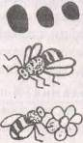
- Можно увидеть шмеля, изображенного как на фотографии или на картинке.
3) А этот шмель в вашем воображении живет. Вы видите, как он летает,
садится на цветы. Да, он живой!
Теперь давайте попробуем увидеть слово елка. Не торопитесь, сосредоточьтесь. Что получается? Скажите, как вы видите эту елку:
а) ничего не вижу;
б) вижу какое-то пятно, похожее на елку;
в) вижу елку, изображенную как на картинке или фотографии.
Задание. А теперь представьте 5 слов: бабочка; озеро; дерево; лестница; облако.
Педагог. Слова можно не только видеть, их можно слышать, нюхать, пробовать на вкус, трогать. Вспомните шмеля. Его

можно видеть и слышать (ж-ж-ж). Вот еще три слова, постарайтесь их услышать: колокольчик, машина, ваза.
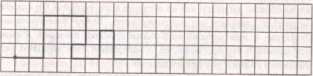
7. Графический диктант.
Слова можно потрогать. Например, слово подушка. Чувствуете, какое оно мягкое. Потрогайте слова: колесо, стакан, шарф.».
Некоторые слова легко понюхать или попробовать на вкус. Лимон. Кисло, правда? А как приятно пахнет слово роза. Пахнет даже слово книга. Понюхайте или попробуйте на вкус слова: соленый огурчик, лес, печенье, дождь.
Задание. Теперь вспомните все слова, которые вы слышали, трогали, нюхали или пробовали на вкус. Напоминаю вам первое и второе слово: шмель, колокольчик.
Педагог. На самом деле одно и то же слово можно увидеть и услышать, потрогать, попробовать на вкус и понюхать. Например, слово апельсин. Его легко увидеть. Он такой яркий, оранжевый. Нет ничего проще, чем почувствовать его запах и вкус. А теперь представьте, что вы трогаете апельсин. Он такой холодный, круглый, почти гладкий, но с маленькими бугорочками и ямочками. Если захотеть, можно даже услышать звук апельсина. Проще представить, как он скатывается со стола и шлепается об пол.
Задание. Я прочитаю слова, а вы постарайтесь представить их так же, как слово апельсин. Но учтите, что не обязательно чувствовать все. Например, одно слово можно видеть и слышать, другое - только видеть, третье - видеть, трогать и чувствовать его запах. Делайте так, как вам нравится: мяч, лев, орех, букет, ножницы, вишня, картошка.
- Дыхательное упражнение (см. занятие 25).
- Симметричные рисунки.
Нарисовать в воздухе двумя руками одновременно две буквы К.
6. Упражнение на развитие сенсомоторики.
Нарисовать двумя руками одновременно букву К.

- Пальчиковая гимнастика «Солнце» (см. занятие 26).
- Профилактика нарушений зрения.
Написать глазами в воздухе сначала правым глазом, затем левым букву К.
ЗАНЯТИЕ 28 1. Игра «Внимание».
Детям предлагают внимательно посмотреть на карточку с фигурами и знаками. Через 3 секунды карточка убирается, а дети должны зарисовать в тетради то, что запомнили. После проверочного воспроизведения на доске детям предлагают еще одну карточку для запоминания и воспроизведения.


2. Упражнение на развитие приемов последовательного запоминания слов.
На прошлом занятии мы с вами учились видеть, слышать, трогать, чувствовать на вкус и запах разные слова. Это помогало нам запомнить их. Давайте проверим, как вы этому научились. Запомните следующие слова: гриб, самолет, жук, земляника, заяц, подсолнух, петух, шары, ворона, варежка, веник, собака, огурцы, морковь, курица. Назовите все слова, которые запомнили.
Для того чтобы запоминать слова по-порядку, нужно представить себе, что слова - это персонажи каких-то историй. Вот слова, которые нужно запомнить: верблюд, журнал, ветер, гвоздика, ночь,
шляпа. Представьте себе маленький фильм, в котором участвуют слова-образы: «Я вижу, как по пустыне идет верблюд. Он находит журнал и начинает его рассматривать. Ветер переворачивает страницу, а там нарисована большая красивая гвоздика. Я вижу, как начинает быстро темнеть, и наступает ночь. Верблюд укладывается спать и ему снится шляпа».
Когда нужно вспомнить слова, лучше закрыть глаза и просмотреть этот фильм еще раз, стараясь представить так ясно, как будто видишь его на самом деле. Слова вспоминаются по порядку сами собой.
Запомним таким образом слова: цирк, ракушка, фонтан, груша, принцесса, автобус. Начнем вместе: «Мы сидим в цирке. На арене лежит большая ракушка. Вдруг из нее начинает бить фонтан». Дальше придумайте сами и запомните свой фильм.
3. Игра «Определи понятие».
Детям предлагают дать определение следующим словам: кнопка, прищепка, шнурок, гвоздик, черепаха, радуга, смех, занавески, лоскуты, пульт.
4. Упражнение на развитие мышления.
Определите, какие фигуры пропущены в каждом ряду.
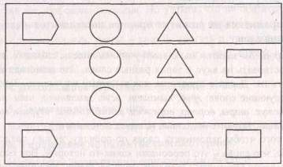

- Упражнение «Ухо - нос» (см. занятие 22).
- Симметричные рисунки.
Нарисовать в воздухе двумя руками одновременно две буквы М.
- Упражнение на развитие сенсомоторики.
Нарисовать двумя руками одновременно букву М.
- Графический диктант.

9. Пальчиковая гимнастика «Черепашка» (см. занятие 17).
10. Профилактика нарушений зрения.
Написать глазами в воздухе сначала правым глазом, затем левым букву М.
ЗАНЯТИЕ 29
1. Игра «Внимание».
Детям предлагают внимательно посмотреть на карточку с фигурами и знаками. Через 3 секунды карточка убирается, а дети должны зарисовать в тетради то, что запомнили. После проверочного воспроизведения на доске детям предлагают еще одну карточку для запоминания и воспроизведения.


2. Упражнение на развитие опосредованного запоминания на материале стихов.
- Сегодня попробуем запомнить стихотворение с помощью рисунков, которые я буду рисовать на доске. Начали!
МЕДВЕДЬ
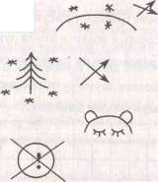
Как, под горкой - снег, снег.
И на горке снег, снег.

Как под елкой - снег, снег.
И на елке снег, снег.

А под снегом спит медведь.
Тише! Тише! Не шуметь!
И. Токмакова

3. Упражнение на развитие речи и запаса знаний об окружающем мире.
3 а д а н и е. Назови профессии.
Кто учит детей?
Кто лечит людей?
Кто воспитывает детей в детском саду?
Кто строит дома?
Кто людям волосы подстригает?
Кто водит автомобили?
Кто управляет пароходом?
Кто управляет самолетом?
Кто людям газеты и письма разносит?
Кто ифает в театре?
Кто стоит за прилавком?
Кто пишет картины?
Кто стихи пишет?
Кто продает лекарства в аптеке?
4. Игра на развитие внимания.
Детям предлагают прослушать слова; как только они услышат название игрушки - нужно хлопнуть в ладоши, название фрукта -поднять руки вверх.

Дерево, мячик, книга, яблоко, юла, сумка, роза, апельсин, пирамидка, бабочка, чай, погремушка, цветок, солнце, кукла, ваза, воробей, утюг, мозаика, шапка, яблоко, медведь, виноград, кубики, подушка, курица, арбуз, сапоги, неваляшка, река, облако, трава матрешка.
- Дыхательное упражнение «Певец» (см. занятие 15).
- Симметричные рисунки.
Нарисовать в воздухе двумя руками одновременно две буквы Н.
- Упражнение на развитие сенсомоторики.
Нарисовать в тетради двумя руками одновременно букву Н.
- Графический диктант.

9. Пальчиковая гимнастика «Черепашка» (см. занятие 17).
10. Профилактика нарушений зрения.
Написать словами в воздухе сначала правым глазом, затем левым букву Н.
ЗАНЯТИЕ 30
1. Игра «Внимание».
Детям предлагают внимательно посмотреть на карточку с фигурами и знаками. Через 3 секунды карточка убирается, а дети должны зарисовать в тетради то, что запомнили. После проверочного воспроизведения на доске детям предлагают еще одну карточку для запоминания и воспроизведения.


2. Упражнение «Разрезные открытки» (на развитие мышления и воображения).
Любые открытки разрезаются по диагонали на 4-5 частей разными линиями: прямыми, волнистыми, зигзагами. Детям раздают по одной такой открытке и предлагают ее собрать. Как только дети справятся с заданием, они должны поменяться открытками с рядом сидящим. Так можно меняться несколько раз в зависимости от скорости выполнения задания.
3. Упражнение на развитие опосредованной памяти на материале стихов.
ПРИСТАВАЛОЧКА
Отчего у мамочки на щеках две ямочки? Отчего у кошки вместо ручек ножки? Отчего шоколадки не растут на грядке? Почему у птичек нет рукавичек? Почему лягушки спят без подушки?
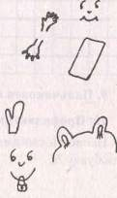
Да оттого, что у моего сыночка ротик без замочка!
4. Упражнение «Запомни фразы».
Детям для запоминания предлагаются следующие фразы:
Осенью идут дожди.
Дети любят играть.
В саду растут яблони и груши.
В небе летит самолет.
Мальчик помогает своей бабушке.
Теперь дети повторяют те фразы, которые удалось запомнить. При этом достаточно передать смысл каждой фразы, дословно по-
вторять необязательно. Если с первого раза дети не могут повторить все фразы, можно прочитать их еще раз.
5. Игра «Назови слова наоборот» (на развитие речи).
Слон большой, а мышка ... . Подушка мягкая, а стол ... . Огонь горячий, а лед ... . Баба Яга злая, а Иванушка ... . Река широкая, а ручеек .... Куст низкий, а дерево .... Буратино веселый, а Пьеро ... .
- Дыхательное упражнение «Певец» (см. занятие 15).
- Симметричные рисунки.
Нарисовать в воздухе двумя руками одновременно две буквы П.
- Упражнение на развитие сенсомоторики.
Нарисовать двумя руками одновременно букву П.
- Графический диктант.

10. Пальчиковая гимнастика «Дождик».
Дождик-дождик, полно лить, Подушечки правой (левой) руки
Малых детушек мочить!
прижать к столу. Попеременно постукивать ими по поверхности стола (как игра на пианино).
Народная потешка
ПРИЛОЖЕНИЯ
Приложение 1
ДИАГНОСТИЧЕСКАЯ МЕТОДИКА «ГРАФИЧЕСКИЙ ДИКТАНТ» Д. Б. ЭЛЬКОНИНА
Цель: определение уровня развития у старших дошкольников предпосылок учебной деятельности.
Диагностические возможности методики.
• Выявляет умение действовать по правилу, самостоятельно
действовать по указанию взрослого, ориентироваться на систему
условий задачи.
- Выявляет произвольность действий и сформированность эмоционально-волевой сферы.
- Выявляет пространственную ориентировку и развитие мелких
движений.
Условия проведения. Методика проводится фронтально. Каждому ребенку выдается тетрадный лист в клеточку с нанесенными на нем четырьмя точками. В правом верхнем углу записываются фамилия и имя ребенка, дата проведения обследования, в случае необходимости - дополнительные данные. После того как всем детям розданы листы, проверяющий дает предварительные объяснения.
Инструкция. Сейчас мы с вами будем рисовать разные узоры. Надо постараться, чтобы они получились красивыми и аккуратными. Для этого нужно внимательно слушать меня. А я буду говорить, на сколько клеточек и в какую сторону нужно проводить линию. Проводите только те линии, которые я скажу. Когда проведете - ждите пока я не скажу, как проводить следующую. Следующую линию надо начинать там, где кончилась предыдущая, не отрывая карандаша от бумаги. Все помнят, где правая рука? Вытяните правую руку в сторону. Видите, она указывает на дверь (называется какой-либо реальный ориентир, имеющийся в помещении). Когда я скажу, что нужно провести линию направо, вы ее

проводите вот так - к двери (на доске, заранее расчерченной на клетки, проводится линия слева направо длиной в одну клетку). Это я провела линию на одну клетку направо. А теперь я, не отрывая руки, провожу линию на две клетки вверх (на доске рисуется соответствующая линия). Теперь вытяните левую руку. Видите, она указывает на окно (снова называется реально имеющийся в помещении ориентир). Вот я, не отрывая руки, провожу линию на три клеточки налево - к окну (на доске проводится соответствующая линия). Все поняли, как надо рисовать?
После того как даны все объяснения, переходят к рисованию тренировочного узора.
Экспериментатор. Начинаем рисовать первый узор. Поставьте карандаш на самую верхнюю точку. Внимание! Рисуйте линию: одна клеточка вниз. Не отрывайте карандаша от бумаги. Теперь одна клетка направо. Одна клетка вверх. Одна клетка направо. Одна клетка вниз. Одна клетка направо. Одна клетка вверх. Одна клетка направо. Одна клетка вниз. Дальше продолжайте рисовать такой же узор сами.
При диктовке нужно делать достаточно длительные паузы, чтобы дети успевали кончить предыдущую линию. На самостоятельное продолжение узора дается полторы-две минуты. Детям нужно объяснить, что узор не обязательно должен идти по всей ширине страницы. Во время рисования тренировочного узора (как под диктовку, так и далее - самостоятельно) ассистент ходит по рядам и исправляет допущенные детьми ошибки, помогая им точно выполнить инструкцию. При рисовании последующих узоров такой контроль снимается и ассистент следит только за тем, чтобы дети не переворачивали свои листочки и начинали новый узор с нужной точки. В случае необходимости он ободряет робких детей, однако никаких конкретных указаний не дает.
Экспериментатор. Теперь поставь карандаш на следующую точку. Приготовились! Внимание! Одна клетка вверх. Одна клетка направо. Одна клетка вверх. Одна клетка направо. Одна клетка вниз. Одна клетка направо. Одна клетка вниз. Одна клетка

направо. Одна клетка вверх. Одна клетка направо. А теперь сами продолжайте рисовать узор.
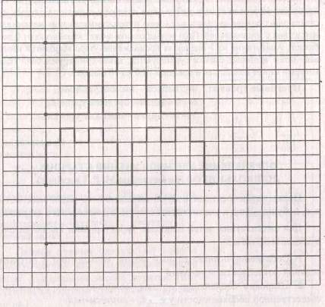
Предоставляет детям 1,5-2 минуты на самостоятельное продолжение узора.
Экспериментатор. Все, этот узор дальше рисовать не надо. Мы будем рисовать следующий узор. Поднимите карандаш. Поставьте его на следующую точку. Начинаю диктовать. Внимание! Три клетки вверх... .
Через 1,5-2 минуты начинается диктовка последнего узора: «Поставьте карандаш на самую нижнюю точку. Внимание! Три клетки направо...».
Все рисуемые узоры приведены в рис. 1 и 2. По истечении времени, предоставленного на самостоятельное продолжение последнего узора, экспериментатор и ассистент собирают у детей листки. Общее проведение методики обычно составляет около 15 минут.
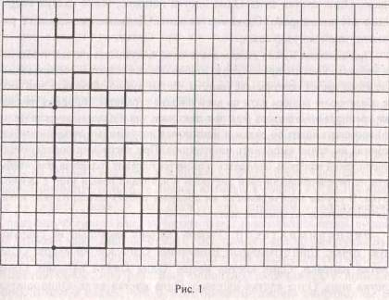
Рис. 2 Оценка результатов.
Результаты выполнения тренировочного узора не оцениваются. В каждом из последующих узоров оценивается порознь выполнение диктанта и самостоятельное продолжение узора. Оценка производится по следующей шкале:
- точное воспроизведение узора (неровность линии, «дрожащая линия», «грязь» и т. п. не учитываются) - 4 балла;
- воспроизведение, содержащее ошибки в одной линии - 3 балла;
- воспроизведение с несколькими ошибками — 2 балла;
- воспроизведение, в котором имеется лишь сходство отдельных элементов с диктовавшимся узором - 1 балл;
- отсутствие сходства даже в отдельных элементах - 0 баллов.
За самостоятельное продолжение узора оценка выставляется по той же шкале. Итоговая оценка работы под диктовку выводится из трех составляющих оценок за отдельные узоры путем суммирования максимальной из них с минимальной. Полученная оценка может колебаться от 0 до 8 баллов. Аналогично из 3 оценок за продолжение узора выводится итоговая. Затем итоговые оценки суммируются, давая суммарный балл (СБ), который может колебаться в пределах от 0 до 16 баллов.
Итоговые уровни: 0-5 баллов - низкий уровень; 6-10 баллов - средний уровень; 11-16 баллов - высокий уровень.
Приложение 2
ОПРЕДЕЛЕНИЕ МОТИВОВ УЧЕНИЯ СТАРШИХ ДОШКОЛЬНИКОВ (по методике М. Р. Гинзбург)
Цель: выявить относительную выраженность различных мотивов, побуждающих к учению детей старшего дошкольного возраста.
Для шестилетних детей наиболее характерными являются следующие мотивы:
- Собственно-познавательный мотив, восходящий к познавательной потребности, -учебный.
- Широкие социальные мотивы, основанные на понимании
общественной необходимости учения, - социальный.
- «Позиционный» мотив, связанный со стремлением занять
новое положение в отношениях с окружающими, - позиционный.
- «Внешние» по отношению к самой учебе мотивы, например,
подчинение требованиям взрослых и т. п., - внешний.
- Игровой мотив, неадекватно перенесенный в новую - учебную сферу, - игровой.
- Мотив получения высокой отметки - отметка.
В основу предлагаемой методики положен принцип «персонификации» мотивов. Испытуемым предлагают небольшой рассказ, в котором каждый из исследуемых мотивов выступает в качестве личностной позиции одного из персонажей.

Эксперимент проводится индивидуально. После прочтения каждого абзаца перед ребенком выкладывается схематический рисунок, который служит внешней опорой для запоминания.
Инструкция. Сейчас я расскажу тебе историю. Девочки разговаривали про школу (если эксперимент проводится с мальчиком, то в рассказе фигурируют мальчики).
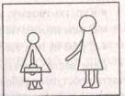
Первая девочка сказала: «Я хожу в школу, потому что меня заставляет мама. А если бы не мама, я бы в школу не ходила». (На стол перед ребенком выкладывается карточка со схематическим рисунком 1 -внешний мотив.)
Вторая девочка сказала: «Я хожу в школу, потому что мне нравится учиться, нравится делать уроки. Даже если бы школы не было, я все равно бы училась». (Выкладывается, карточка с рисунком 2 -учебный мотив.)
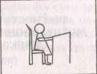
Третья девочка сказала: «Я хожу в школу, потому что там весело и много ребят, с которыми можно играть». (Выкладывается карточка с рисунком 3 - игровой мотив.)
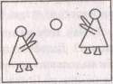
Четвертая девочка сказала: «Я хожу в школу, потому что хочу быть большой. Когда я в школе, я чувствую себя взрослой, а до школы я была маленькой». (Выкладывается карточка с рисунком 4 - позиционный мотив.)
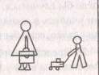
Пятая девочка сказала: «Я хожу в школу, потому что нужно учиться. Без ученья никакого дела не сделаешь, а выучишься - можешь стать, кем захочешь». (Рисунок 5 - социальный мотив.)
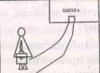

Шестая девочка сказала: «Я хожу в . школу, потому что мне нравится получать пятерки». (Рисунок 6 - мотив отметка.)
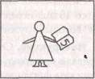
После рассказа о девочках (мальчиках) экспериментатор задает ребенку следующие вопросы:
- Кто, по-твоему, из них прав? Почему?
- С кем из них ты хотел бы вместе играть? Почему?
- С кем из них ты хотел бы вместе учиться? Почему?
Дети последовательно осуществляют три выбора. Если содержание ответа проступает ребенку недостаточно явственно, ему напоминают содержание рассказа, соответствующее картинке.
ДИАГНОСТИЧЕСКАЯ МЕТОДИКА ОПРЕДЕЛЕНИЯ
МОТИВАЦИОННОЙ ГОТОВНОСТИ К ШКОЛЕ СТАРШИХ
ДОШКОЛЬНИКОВ «БЕСЕДА О ШКОЛЕ»
(по методике Т. А. Нежновой)
Экспериментатор спрашивает ребенка, хочет ли он идти в школу. В зависимости от ответа задается первый вопрос «Беседы».
- Как тебе кажется, что в школе самое интересное, привлекательное? Далее экспериментатор говорит: «Я буду рассказывать
тебе маленькие истории про тебя самого, но только это будут истории не про то, что с тобой уже было или случалось, а про то, что
могло бы случиться, потому что случалось с другими детьми, когда
они учились в школе. А ты мне будешь говорить, чтобы ты сказал
или сделал, если бы такая история произошла с тобой».
- Представь себе, что сегодня вечером мама вдруг скажет:
«Ребенок, ты ведь у меня еще маленький, трудно тебе еще в школу
ходить. Если хочешь, я пойду и попрошу, чтобы тебя из школы от
пустили на месяц, на полгода, на год. Хочешь?» Что ты ответишь
маме?
- Представь себе, что мама так и сделала (или не послушалась
тебя и поступила по-своему) - договорилась, и тебя отпустили из
школы прямо с завтрашнего дня. Утром ты встал, умылся, позав-

тракал, в школу идти не надо, делай, что хочешь... Чтобы ты стал делать, чем бы стал заниматься в то время, когда другие ребята в школе?
- Представь себе, ты вышел погулять и встретил мальчика.
Ему тоже 6 лет, но он не ходит в школу, он ходит в детский сад. Он
тебя спрашивает: «Что нужно делать, чтобы хорошо подготовиться
к школе? Что ты ему посоветуешь?»
- Представь себе, что тебе предложили учиться так, чтобы ты
не ходил в школу, а, наоборот, к тебе приходила бы каждый день
учительница и учила бы тебя одного всему, чему учатся в школе.
Ты согласился бы учиться дома?
- Представь себе, что ваша учительница заболела. Приходит к
вам в класс директор и говорит: «Мы можем пригласить к вам другую учительницу на это время, а можем попросить ваших мам,
чтобы каждая из них по одному дню побыла у вас в классе вместо
учительницы». Как, по-твоему, будет лучше, чтобы пришла другая
учительница, или чтобы мамы заменяли учителей?
- Представь себе, что есть две школы - школа А и школа В. В
школе А расписание уроков такое: каждый день бывают уроки
письма, чтения, математики, а уроки рисования, музыки, физкультуры редко, один раз в неделю. А в школе В все наоборот: каждый
день бывает физкультура, музыка, труд, рисование, а чтение, письмо и математика - редко, по одному разу в неделю. В какой школе
ты бы хотел учиться?
- В школе А от первоклассника строго требуют, чтобы он внимательно слушал учителя и делал все, что он говорит, не разговаривал на уроках, поднимал руку, если надо что-то сказать или выйти из класса. А в школе В не делают замечания, если встанешь во
время урока, поговоришь с соседом, выйдешь из класса без спроса.
В какой школе ты бы хотел учиться?
- Представь себе, что в какой-то день ты очень старательно работал на всех уроках, и учительница сказала: «Сегодня ты учился
хорошо, просто замечательно, я хочу как-то особенно отметить те-

бя за такое учение. Выбирай сам - дать тебе шоколадку, игрушку, или поставить пятерку в журнал?» Чтобы ты выбрал? Обработка данных. Классификация ответов.
Все ответы разделяются на две категории - А и В.

№  вопроса | Категория А | Категория В .
1 | Уроки грамоты, счета - занятия, по содержанию и форме не имеющие аналогов в дошкольной жизни ребенка | Дошкольные виды деятельности -уроки художественно-физкультур-но-трудового типа, а также вне-учебные занятия: игра, еда, гуляние и т. д.
2 | Несогласие ребенка на отпуск | Согласие на отпуск
3 | Учебные занятия | Дошкольные занятия: игры гуляние, рисование, занятия по хозяйству без упоминания о каких-либо учебных действиях
4 | Содержательная сторона подготовки к школе - освоение навыков чтения, письма, счета | Формальные стороны подготовки к школе - приобретение формы, портфеля, учебников, тетрадей .
5 | Несогласие обучения на дому | Согласие на учебу на дому
6 | Выбор учителя | Выбор родителей
7 | Выбор школы А | Выбор школы В
8 | Выбор школы А | Выбор школы В
9 | Выбор отметки | Выбор игрушки или шоколадки
Преобладание в ответах ребенка категории А свидетельствует о том, что его внутренняя позиция имеет содержательный характер. Преобладание категории В говорит об ориентации ребенка на дошкольные виды деятельности, на формальные стороны обучения.
Приложение 3
МЕТОДИКА РАННЕГО ПРОГНОЗИРОВАНИЯ
ШКОЛЬНЫХ ТРУДНОСТЕЙ У ДЕТЕЙ 6-7 ЛЕТ
(по методике М. М. Безруких)
Основная цель подобного обследования - выделение тех детей, у которых наиболее вероятны трудности в процессе обучения чтению, письму, математике; выявление слабых звеньев в развитии, которые требуют специфической и неспецифической коррекции.
Раннее прогнозирование школьных трудностей, основанное на оценке функционального развития ребенка и состояния его здоровья, - один из вариантов определения готовности ребенка к систематическому школьному обучению. Раннее прогнозирование школьных трудностей позволяет ответить на ряд вопросов:
- есть ли в развитии ребенка слабые звенья и факторы риска,
которые требуют специальной компенсации или повышенного
внимания педагогов и родителей;
- какой вариант обучения (программа, режим) будет в большей
мере соответствовать индивидуальным особенностям и возможностям ребенка;
- какие трудности в процессе обучения наиболее вероятны, ка-кие варианты компенсации и коррекции дадут наибольший эффект;
- необходима ли специальная адаптивная работа с ребенком до
школы.
Методика раннего прогнозирования строится как интегральная диагностика развития ребенка, включающая функциональное развитие и состояние здоровья, интеллектуальное и речевое развитие, развитие координации движений, зрительного восприятия и ряда интегративных способностей. Комплекс показателей, выбранных для интегральной диагностики, основан на результатах специальных исследований о причинах и характере школьных трудностей на начальных этапах обучения и о значимости отдельных показателей функционального развития для формирования ба-

зовых школьных навыков. Методика предусматривает количественную оценку факторов риска в развитии ребенка.
Методика включает:
- анализ раннего развития и состояния здоровья по результатам
ответов родителей на вопросы анкеты 1 и 2. В случае необходимости могут быть привлечены данные специальных медицинских исследований;
- анализ показателей деятельности и общего развития;
- анализ школьно-значимых показателей функционального раз
вития: координации движений, зрительного восприятия, зрительно-моторных, сенсомоторных и слухомоторных интеграции.
В дополнительное обследование входит методика определения степени мануальной асимметрии (ведущей руки), а также комплексная оценка зрительного восприятия.
Что необходимо для проведения основного и дополнительного обследования: тетрадь тестовых заданий; дополнительные тестовые задания; цветные карандаши, ручка с хорошим шариком; чистые листы бумаги; шелковый шнур; счетные палочки; простейшие геометрические фигуры из толстого картона (дерева, пластмассы) разного цвета и размера; карточки лото; кубики (конструктор, мозаика); ножницы, открытка для вырезания; небольшой мяч, лучше теннисный; иголка с ниткой и бусины (шнурок и пуговицы); канцелярские скрепки; набор флаконов и баночек с завинчивающимися крышками.
Тестовый буклет для оценки зрительного восприятия: набор предметов для определения предпочитаемой руки в сложных случаях (катушка ниток, два сосуда с узким горлом или колбы, спицы -2 штуки, гайка и гаечный ключ из детского конструктора, узкий цилиндр, карточки детского лото, ластик, пипетка и маленькая бутылочка).
АНКЕТА ДЛЯ РОДИТЕЛЕЙ № 1 «Развитие ребенка до школы»
Внимательно прочтите вопросы и отметьте то, что было характерно или характерно сейчас для вашего ребенка (если это проявляется часто или всегда, поставьте «+»). .
В возрасте до года:
выраженное беспокойство, крикливость;
нарушение сна;
плохой аппетит, частые срыгивания;
плохая прибавка в весе;
плохая реакция на звук, свет;
очень сильная (чрезмерная) реакция на звук, свет;
нарушение тонуса мышц, судороги;
повышение внутричерепного давления;
частые простудные заболевания;
тяжелые заболевания (с применением больших доз антибиотиков и других препаратов), операции.
В возрасте от 3 до 5 лет:
чрезмерно беспокойное поведение, неусидчивость, импульсивность;
раздражительность, плаксивость, резкая смена настроения;
чрезмерная медлительность, вялость, апатичность;
плохой сон (медленно засыпает, вскрикивает во сне, часто просыпается и т. п.);
страхи (темноты, одиночества, ночные страхи);
тики (непроизвольное подергивание век, мышц лиц, шеи, навязчивые движения, обкусывание ногтей);
частые простудные заболевания; хронические заболевания;
трудности контактов со сверстниками и взрослыми;

сниженная острота зрения (близорукость, дальнозоркость), косоглазие и другие нарушения зрения;
задержка в речевом развитии (появление связной речи к 3 годам и позже), дефекты звукопроизношения;
заикание.
В возрасте 5-6 лет:
частые хронические заболевания, операции, травмы;
импульсивность, бесконтрольность поведения (преобладание «хочу» над «можно»);
чрезмерная (бесцельная) двигательная активность, непоседливость, крикливость, раздражительность, настойчивая болтовня;
нарушение сна;
страхи;
«навязчивые движения», «кривляние»;
боязнь новых вещей, людей, новых ситуаций;
трудность общения с незнакомыми сверстниками и взрослыми (упорное нежелание вступать в контакт или, наоборот, непонимание своего статуса и принятых правил поведения, общения);
трудность манипулирования мелкими предметами (нежелание рисовать, лепить, шнуровать ботинки, застегивать пуговицы и т. п.);
трудность концентрации внимания на определенном задании, неумение работать сосредоточенно, без отвлечений;
нежелание учить стихотворения, трудность запоминания; нарушения звукопроизношения.
АНКЕТА ДЛЯ РОДИТЕЛЕЙ № 2 «Расскажите о своем ребенке»
- Что больше всего любит делать ваш ребенок?
- В какие игры и с кем он больше всего любит играть?
- Что может вызвать у него большую радость?
- Что ему активно не нравится?

- Что дается трудно?
- Что у ребенка вызывает обиду; гнев; слезы?
- Какие действия и поступки вашего ребенка вас раздражают;
вызывают гнев; выводят из себя; беспокоят?
- Часто ли капризничает ваш ребенок? По какой причине? Как
вы реагируете на его капризы?
- В каких ситуациях вы чувствуете, что бессильны, и стараетесь их избежать?
10. Какие проблемы воспитания, отношений с ребенком, готовности к школе и школьного обучения интересуют (или волнуют)
вас больше всего?
Показатели деятельности и общего развития Комплексная оценка интеллектуального развития дошкольника в процессе подобного обследования (при экспресс-диагностике) довольна, сложна. Однако беседа с ребенком и ряд заданий позволяют определить общий запас сведений и знаний, уровень развития логического мышления, способность классифицировать предметы, явления, выделять сходство и различие, умение рассуждать и т. п. В то же время следует подчеркнуть, что высокий уровень интеллектуального развития не гарантирует отсутствия школьных проблем, так как главное значение в их возникновении имеют нарушения деятельности. Неспособность понять инструкцию или осмыслить задание целиком, невозможность сосредоточенно, без отвлечений и дополнительного подстегивания выполнить задание, неумение работать обдуманно, по плану, а не методом проб и ошибок, самостоятельно оценить правильность выполнения заданий и другие подобные нарушения или затруднения в деятельности ребенка являются значительно более весомым фактором риска при возникновении школьных проблем, чем отсутствие каких-либо знаний.
Внимание! Показатели организации деятельности необходимо оценивать при выполнении каждого задания.

Задание 1. Покажи, какой рисунок не подходит к остальным.
Задание 2. Покажи, где нарисована посуда.

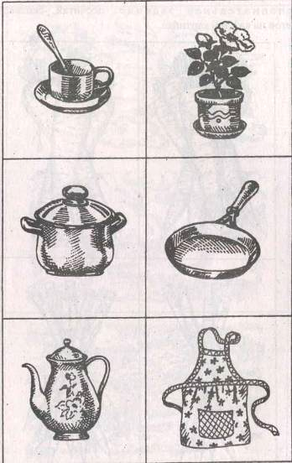
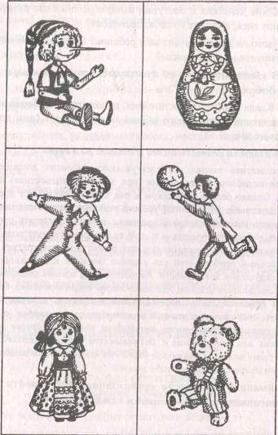
Задание 3. Покажи, на какой картинке больше карандашей, а на какой картинке больше морковок.

Дополнительное задание: посчитай, сколько всего предметов на каждой картинке.
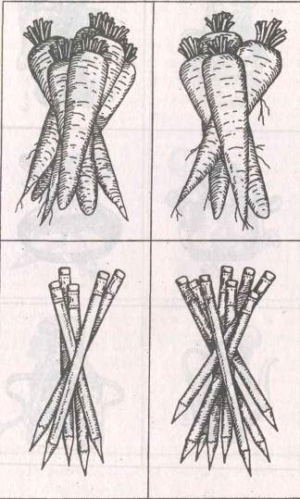
Задание 4. Эти картинки изображают разную погоду. Какую?
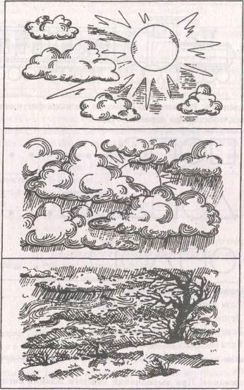

Задание 5. Покажи, у какого вагона четыре колеса, а у какого четыре окошка.
Анализ организации деятельности можно проводить по следующим показателям:

Задание 6. Внимательно посмотри, из каких фигур составлена цепочка, и постарайся дорисовать ряд.
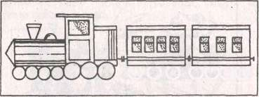
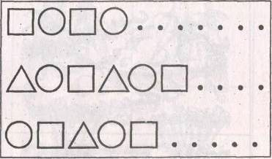
Задание 1. Придумай окончания предложений.
- Если принести сосульку в теплую комнату, то ...
- Летом можно бегать босиком, потому что...
- Если отпустить воздушный шарик, то...
- Если насыпать песок в сито, то...
Любое из этих заданий можно дополнить и при необходимости усложнить.
Внимание! При выполнении каждого задания оценивается не только качество выполнения этого задания, но и показатели организации деятельности.

Показатели деятельности | Варианты оценки. Звездочка (♦) -неблагоприятный вариант
Способность ребенка понять инструкцию | Понимает инструкцию сразу, не требует дополнительных разъяснений; не понимает с первого раза, но принимает помощь и самостоятельно выполняет аналогичное задание; * не понимает инструкцию и не принимает помощи
Умение планировать свою деятельность и сосредоточенно работать | Действует в определенном порядке, работает без отвлечений; суетлив, быстро отвлекается, требует постоянного контроля, но положительно реагирует на слова «подумай», «будь внимателен», «не отвлекайся» и т. п.; * хаотичен, не способен организовать свою деятельность даже с посторонней помощью
Длительность работы без отвлечений | 15-20 минут; 5-10 минут; * не может работать без отвлечений
Отношение к неудаче | Спокойно реагирует, сам исправляет, принимает помощь; относительно спокойно реагирует, не нервничает; * замыкается или плачет, отказывается от работы
Темп работы | Работает достаточно быстро; работает медленно, спокойно; * работает очень медленно, нервничает, отвлекается
Речевое развитие
Проверка уровня речевого развития может проводиться не специально, а в ходе беседы и деятельности ребенка.
Если необходимо, то в качестве специального задания может быть составление рассказа по последовательным картинкам.

Задание 8. Составь рассказ по этим картинкам и расскажи в нем, что произошло.
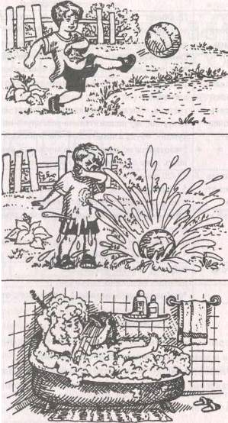
При этом оцениваются:
- запас слов (умение правильно подобрать слова);
- способность правильно строить предложения;
- грамматическая правильность речи (падежи, единственное и
множественное число и т. п.);

- понимание (способность правильно понять, оценить ситуацию, составить короткий рассказ);
- умение понимать речь, способность понимать вопросы и пространно отвечать на них;
- качество звукопроизношения и артикуляции (задание: назови,
что нарисовано на картинках);
- звуковая сторона речи (темп, интонационная окраска, владение голосом).
Специально оценивается умение определять близкие по звучанию звуки и выделять на слух отдельные звуки в слове. Для такой оценки можно дополнительно использовать картинки.
Задание 9. Скажи, что нарисовано на картинках (см. с. 94), и назови те слова, в которых есть звук (т), (р), (ш), (з) или др. Задание можно варьировать.
Развитие мелкой моторики и графических умений
Уровень развития моторики и зрительного восприятия, комплексных интегративных умений во многом определяет успешность адаптации ребенка в школе и формирование базовых навыков - письма и чтения. Недостатки или отклонения в развитии этих функций приводят к возникновению комплекса специфических учебных проблем, к трудностям при обучении письму, чтению, математике.
Внимание! При выполнении всех заданий оценивается не только качество выполнения ( «+», «-» ), но и показатели организации деятельности.
Задание 10. Завяжи (развяжи) 5 узелков.
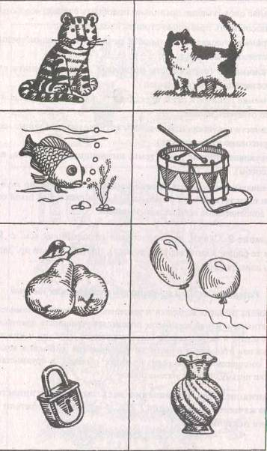
Задание 11. Собери 10 счетных палочек (спичек) и сложи их в коробку.
Внимание! При выполнении заданий 10 и 11 необходимо отмечать, какая рука активнее.
Задание 12. Дотронься попеременно каждым пальчиком правой и левой руки (руки вытянуты, пальцы растопырены) до большого пальца. Сначала нужно «посчитать» пальчики - пошевелить
каждым на обеих руках, а затем соединять пальцы от большого
(первый) - к мизинцу (пятый). Возможно несколько вариантов заданий: 12345 15234 14253
Задание 13. Возьми, пожалуйста, ручку и обведи по контуру путь автомобиля. Старайся не отрывать руку. (Дополнительно можно попросить ребенка начертить две вертикальные и две горизонтальные линии на нелинованном листе бумаги.)
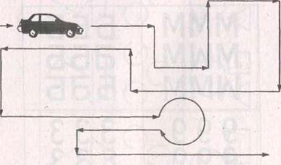
Зрительное восприятие
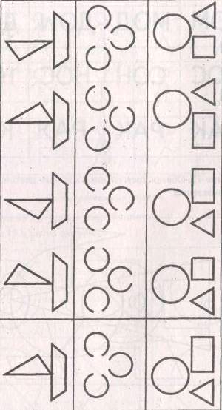
Задание 14. Отметь (покажи), какие буквы и цифры написаны неправильно.
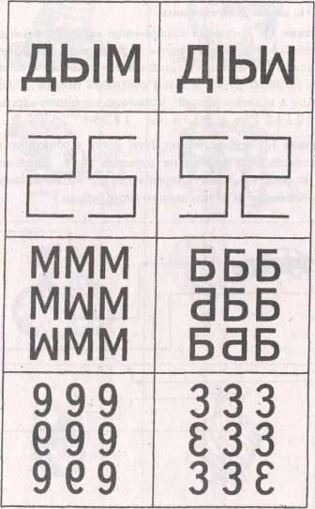
Задание 15. Найди похожую фигуру.
Задание 16. Найди такое же слово.
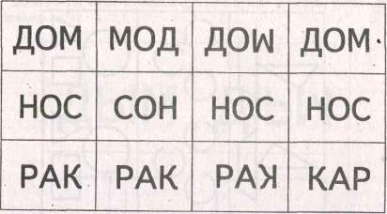
Задание 17. Обведи треугольники красным цветом, а четырехугольники зеленым.
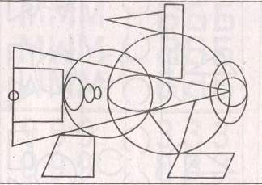
Задание 18. Найди человечков, стоящих смирно. (Задание можно усложнить: покажи человечка с поднятой правой рукой.)
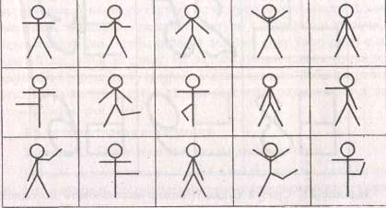
Интегративные умения
- Зрительно-моторные координации.
Задание 19. Срисуй фигуры.
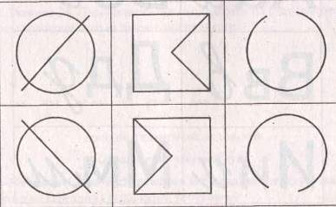
Задание 20. Срисуй цифры.
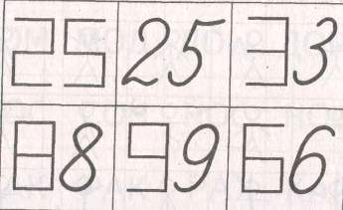
Задание 21. Срисуй буквы. (Можно использовать по одной карточке из каждой предлагаемой серии картинок.)
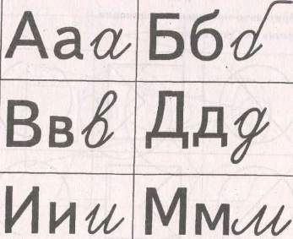
2. Сенсомоторная интеграция.
Задание 22. Узнай, какая фигура нарисована на ладони.
Предварительно показывают ребенку геометрические фигуры, вырезанные из плотного картона (круг, треугольник, квадрат), дают пощупать, выделить и разделить фигуры с закрытыми глазами, а затем предлагают, чтобы ребенок заложил руку (ведущую) с открытой ладошкой за спину. На ладони тупым концом ручки или карандаша чертят круг, треугольник или квадрат. Ребенок должен угадать, какие это фигуры. Можно усложнить задание, рисуя знакомые цифры или буквы.
3. Слухо-моторная интеграция.
Задание 23. Постучи по столу пальчиком так, как я.
Ребенок сидит за столом спиной к исследователю, руки на столе. Исследователь отстукивает (можно костяшками пальцев) различные ритмы:
раз два
раз два три
раз два раз два раз два
раз два три раз два три раз два три
раз два раз два раз два три
Задание 24. Письмо вертикальных палочек на счет (высота палочек пропорциональна длительности счета):
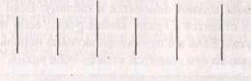

раз два pa-аз два pa-аз два-а
ДОПОЛНИТЕЛЬНОЕ ОБСЛЕДОВАНИЕ
Определение ведущей руки
Внимание! При тестировании все предметы следует класть строго на середину стола, перед ребенком.

Ведущей считается та рука, которой работает ребенок, или та, которая активнее используется при работе двумя руками.
Задание 1а. Нарисуй дом и обведи линии по контуру правой или левой руки. (Учитывают ровность и четкость штриха, наличие или отсутствие тремора, быстроту, точность копирования (соблюдение пропорций, соотношение, параллельность штрихов), способность не отклоняться от контурной линии.)
Задание 2а. Собери 10 счетных палочек (спичек), сложи из них треугольник (квадрат), сложи их в коробку (пенал).
Задание За. Собери цепочку из 10 (канцелярских) скрепок.
Задание 4а. Брось мяч в цель (одной рукой). Теннисный мяч кладут перед ребенком на полу или обозначают на стене.
Задание 5а. Попробуй вырезать рисунок (фигуру) правой и левой рукой.
Задание 6а. Нанижи на шнурок несколько пуговиц (на нитку с иголкой - бусины, бисер).
Задание 7а. Открой крышку у пузырьков, у баночек (от крема). Вариант: отвинти (завинти) шайбу. Можно использовать детали детского конструктора.
Задание 8а. Завяжи и развяжи узелки.
Задание 9а. Построй из кубиков или конструктора дом, машину, сложи их определенным образом и т. п.
Результаты выполнения заданий заносятся в таблицу. Если ведущая рука левая, то «+» ставится в графу «левая рука», если правая - в графу «правая рука». Если же одинаково активно используются и правая и левая руки, то «+» ставится в графу «обе руки».
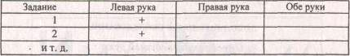
Кроме тестирования, необходимо выяснить, есть ли у ребенка родственники-левши. При наличии семейной леворукости дополнительный «+» ставится в графе «левая рука».

Леворуким будет считаться ребенок, у которого в графе «левая рука» больше шести плюсов.
АНАЛИЗ РЕЗУЛЬТАТОВ ОБСЛЕДОВАНИЯ
Развитие ребенка до школы
Ответы родителей на вопросы анкеты № 1 дают возможность выделить отдельные факторы риска или их комплекс в раннем развитии ребенка.
1-я группа факторов - нарушения в состоянии здоровья (частые заболевания, хронические заболевания, травмы, снижение остроты зрения, слуха).
2-я группа факторов - нарушения в поведении, свидетельствующие об ослаблении ЦНС и о неблагополучии психоневрологического статуса ребенка (выраженное беспокойство, гиперактивность, раздражительность, плохой сон, страхи, навязчивые движения, трудности контактов).
3-я группа факторов - нарушения в функциональном развитии до школы (задержка в речевом и моторном развитии).
Ответы родителей на вопросы анкеты № 2 позволяют найти наиболее верную тактику в общении с ребенком, уточнить наличие факторов риска 2-й группы и одновременно получить представление о возможности совместной помощи ребенку со стороны педагога и родителей, о тактике общения с родителями.
Факторами риска являются чрезмерная жестокость требований, раздражительность и нетерпимость родителей, что может осложнить период подготовки ребенка к школе и вызвать комплекс проблем еще до начала обучения.
Показатели деятельности и общее развитие
Факторы риска:
• неспособность понять инструкцию и трудности выполнения заданий даже с помощью взрослых; хаотичность, неспособность организовать свою работу, необходимость постоянной внешней коррекции («не отвлекайся», «будь внимателен» и т. п.);

- трудность работы без отвлечений даже в течение 5-7 минут;
- выраженная отрицательная реакция на свою неудачу (слезы,
отказ от работы);
- низкий запас сведений, знаний (задания 1-7);
- способность ребенка правильно воспринимать обращенные к
нему вопросы;
- умение четко и правильно отвечать на вопросы;
- умение объяснять свои действия, выбор того или иного вари
анта выполнения задания.
Уровень речевого развития Факторы риска:
- бедный запас слов;
- неумение (плохое умение) грамотно строить предложения;
- трудности артикуляции;
- нарушения звукопроизношения;
- затруднения звукобуквенного анализа.
Как правило, эти факторы риска связаны с задержкой речевого развития в раннем детстве и отмечаются у детей, которые не получили до школы необходимой логопедической помощи.
Развитие мелкой моторики и графических умений
Факторы риска:
- скованность, низкая координация движений;
- неловкость при выполнении задания.
В заданиях 10, 11 оцениваются ловкость, скорость выполнения заданий (10-15 секунд).
В задании 13 оцениваются:
- способность чертить вертикальные и горизонтальные линии;
- ровность и четкость штриха;
- правильное (неправильное) положение ручки;
- напряжение руки.

Зрительное восприятие
Фактор риска: неспособность правильно и достаточно быстро выполнять задание.
В заданиях можно оценивать скорость (задание 14 - за 10-15 секунд, задание 15 - за 5-6 секунд) и правильность их выполнения (у медлительных детей оценивается только правильность выполнения заданий).
Интегративные умения
Фактор риска: неспособность выполнить задание или неточность (низкое качество) выполнения.
В заданиях 19-21 оцениваются четкость и ровность штриха, точность соотношения элементов, направления, величины штрихов.
Задания 22-23 характеризуют способность и правильность выполнения заданий (без ограничения времени).
Результаты выполнения заданий оцениваются по трем градациям:
«+» - отсутствие факторов риска (успешное выполнение заданий в соответствии с требованиями) или 1 балл.
«-» - наличие факторов риска (недостаточно четкое, неправильное выполнение заданий, выполнение заданий с помощью) или 2 балла.
«-» «-» - выраженные факторы риска (неспособность выполнить задание даже после подсказки) или 3 балла.
По тем же градациям можно дополнительно оценить и показатели деятельности. В совокупности с данными раннего развития ребенка это позволит более точно (и более подробно) определить факторы риска 3-й группы (нарушения в функциональном развитии). Результаты выполнения заданий сводятся в таблицу.
Факторы риска в развитии ребенка Результаты выполнения задания
Фамилия, имя
Дата рождения: год месяц день
Дата обследования
Возраст на момент обследования
Пол: мальчик, девочка (ненужное зачеркнуть)
Данные о социальном положении родителей
Дополнительные данные

Показатели | Наличие факторов риска
Показатели | нет | есть | выраженные
1 | 2 | 3 | 4
1. История развития
До 1 года
Состояние здоровья Поведенческие реакции Травмы
От 3 до 5 лет
Состояние здоровья Поведенческие реакции Травмы Задержки в развитии (речевом, моторном)
5-6 лет
Состояние здоровья Поведенческие реакции Травмы Задержки в развитии

 |  | Продолжение табл.
1 | 2 | 3 | 4
2. Деятельность и общее развитие
(заполняется по результатам выполнения всех заданий)
Способность понять инструкцию Умение планировать деятельность Принятие помощи и подсказки Коррекция по ходу деятельности Длительность работы без отвлечений Отношение к неудаче
Темп работы
Запас сведений и знаний
Умение отвечать на вопросы
Выбор различных вариантов выполнения заданий
3. Речевое развитие
Запас слов
Умение строить предложения Артикуляция Звукопроизношение Звукобуквенный анализ
4. Развитие мелкой моторики и графических умений
Ловкость
Скорость
Развитие моторики
Способность чертить вертикальные и горизонтальные линии
Ровность и четкость штриха
5. Зрительное восприятие Пространственное восприятие (правильное нахождение образца из предложенных)
Фигурно-фоновое выделение (выделение заданного образца)
Постоянство восприятия

Окончание табл.
1 | 2 | 3 | 4
6. Интегративные умения
Зрительно-моторные интеграции Сенсомоторные интеграции Слухомоторные интеграции
Сумма баллов
Полученную в результате сумму баллов можно сравнить с нормативными данными. Это позволит понять, сильно ли отличаются показатели конкретного ребенка от средневозрастных.
Средние баллы факторов риска в развитии школьно-значимых функций у детей 6-7 лет

Показатели | Минимум-максимум | Средние баллы
История раннего развития | 11-33 | 14-16
Организация деятельности | 7-21 | 8-9
Речевое развитие | 6-18 | 8
Развитие моторики и графических умений | 5-15 | 8
Зрительное восприятие | 3-9 | 4-5
Интегративные функции | 3-9 | 5-6
Далее важно спрогнозировать вероятные трудности в обучении конкретного ребенка и на основании этого прогноза разработать индивидуальную программу подготовки к школе.

Приложение 4
РАЗВИТИЕ ПАМЯТИ И ВНИМАНИЯ НА ОСНОВЕ РИСУНКОВ-АССОЦИАЦИЙ
Каждому родителю хочется, чтобы его ребенок был не только здоровым и красивым, но и непременно самым умным. Конечно, умный ребенок и учится лучше, и шалит меньше. На самом деле развитием умственных способностей можно заниматься так же регулярно, как, например, утренней гимнастикой и добиваться определенных результатов. А если занятия будут проходить в увлекательной форме, да еще и с картинками, удовольствие получат не только дети, но и сами взрослые. Результаты таких занятий не заставят вас долго ждать - вы увидите их сразу же. Чаще всего взрослые сетуют на плохую память и сообразительность детей. Проверьте это сами. Зачитайте ребенку слова, которые он должен запомнить и сразу же воспроизвести.
Инструкция ребенку: «Сейчас я назову тебе несколько слов, а ты послушай их внимательно и постарайся запомнить: кухня, ваза, самовар, крокодил, круг, квадрат, рыба, стихи, осень, дом, лист, ребенок, Жар-птица, чеснок, карандаш, мыло, дождь, конфета».
Если ребенок 6-7 лет назовет 9-10 слов, то его память выше среднего, 7-8 слов — его норма, но если ребенок назвал меньше 7 слов, то развитием памяти нужно начать заниматься как можно раньше. Начните с простого запоминания нескольких слов, цифр. Затем перейдем к запоминанию слов-ассоциаций: зонт - дождь, лето - жара, зима - холод, прическа - расческа, компьютер - мышка, буква - азбука, ботинки - шнурок, мыльница -мыло, шуба-мех, колбаса - завтрак и т. д. По окончании воспроизведения слов, вы называете первые слова, а ребенок - слова-ассоциации, которые к ним запомнил. На следующем этапе пусть ребенок сам придумывает ассоциации к словам и запоминает их. Набор слов может быть любым: творог, ракета, тротуар, скамейка, потолок, пирожное, бусы, бутылка, аквариум, зажигалка и др. А теперь перейдем к работе с картинками. Сначала это самые простые слова и картинки, можно - схематичные, которые вы можете нарисовать даже сами (рис. 1, 2).
Затем слова переходят в словосочетания, короткие рассказы (см. сказки), а затем и в стихи (см. небылицы, потешки, стихи). Каждой фразе стихотворения соответствует картинка. Вы читаете стихотворение, иллюстрируя картинками, просите ребенка запоминать. Затем Вы просто демонстрируете ребенку картинки, а он Вам рассказывает стихотворение. Такой прием поможет Вам не только в заучивании стихотворений, но и в развитии образного и ассоциативного мышления, внимания, памяти, научит сосредоточенности и усидчивости.

Приведем примеры простых и коротких рассказов, стихотворений для работы с детьми на основе рисунков-ассоциаций.
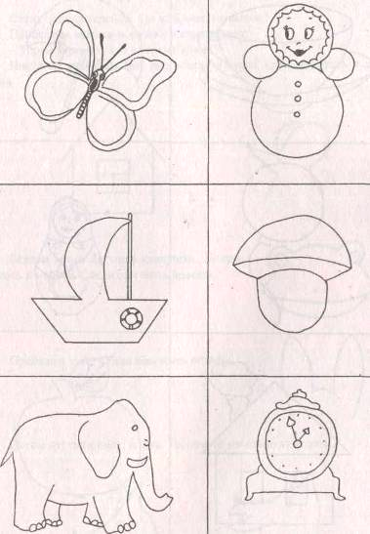
Рис. 1. Схематичные картинки к словам
Рис. 2. Схематичные картинки к словам
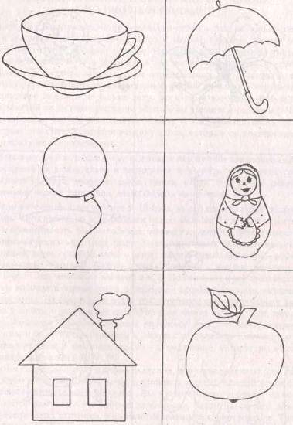
ТЕРЕМОК
(русская народная сказка)
Стоит в поле теремок. Он не низок, не высок. Прибежала мышка-норушка и спрашивает: — Терем-теремок, кто в тереме живет?
Никто не отвечает. Вот она вошла и стала жить-поживать в тереме одна.
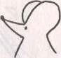
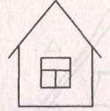
Бежала мимо лягушка-квакушка. Попросилась к мышке. Стали они жить вдвоем.
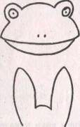
Прибежал заяц. Стали они жить втроем.
Потом пустили лису, волка. Тесновато им стало впятером.
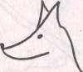
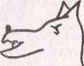

Уточка на дудочке.
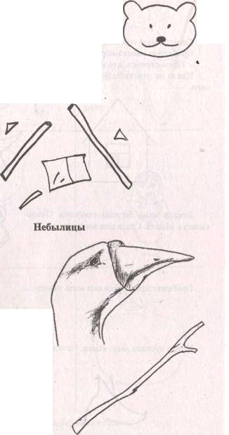
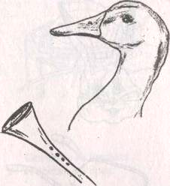
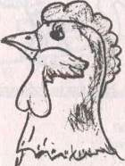
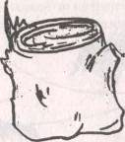
А тут еще медведь идет и тоже просится - да некуда.
Тогда он сел на крышу и раздавил теремок!
Чики, чики, чикалочки— Едет гусь на палочке.
Курочка на чурочке.
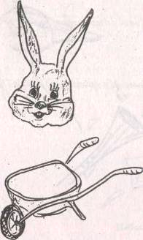
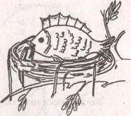
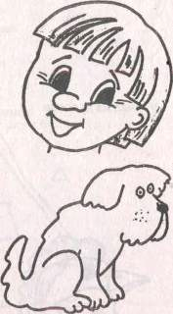
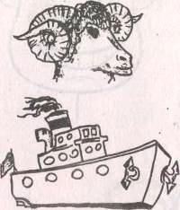
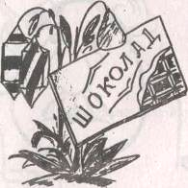
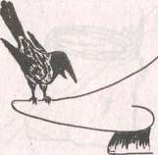
Мальчик на собачке.
Зайчик на тачке. Вопросы:
На чем едет гусь? На чем едет уточка? На чем едет курочка? На чем едет зайчик? На ком едет мальчик?
Как у нашего Мирона На носу сидит ворона.
А на дереве ерши Строят гнезда из лапши.
В огороде-то на грядке Вырастают шоколадки.
Сел баран на пароход И поехал в огород.
Когда я взрослым стану,
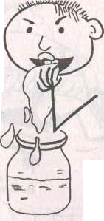
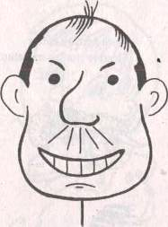
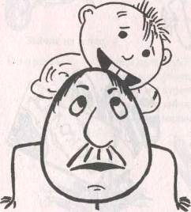
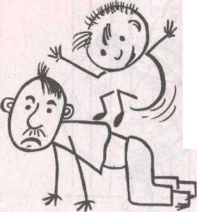
И прыгать мне на спину.
Я все позволю сыну:
Руками есть сметану.
Валяться на диване.
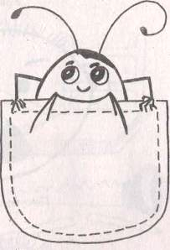
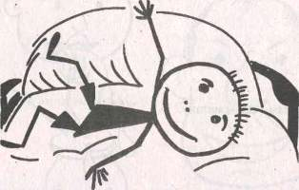
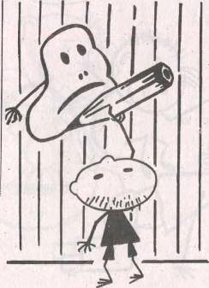
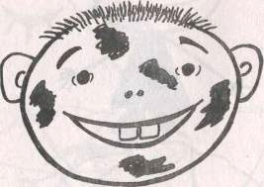
На стенке рисовать,
Жука хранить в кармане,

Лица не умывать,
Кричать,

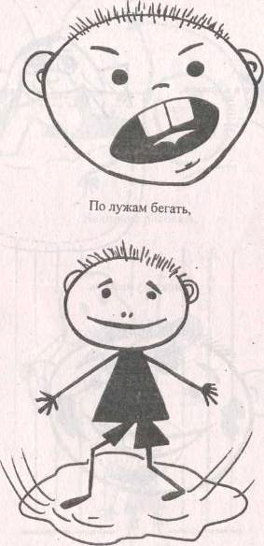
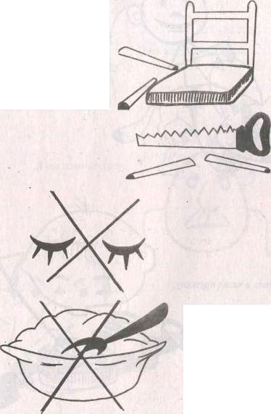
Спилить у стула ножки,
Не спать и не обедать,
Я все позволю сыну,

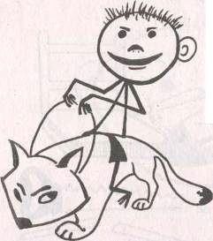
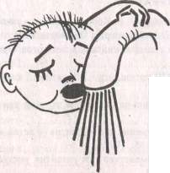
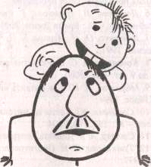
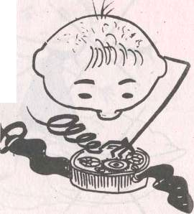
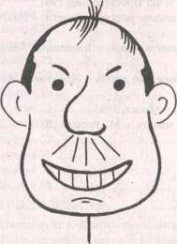
Пить воду из-под крана,
Скакать верхом на кошке
Крутить в часах пружину,
Когда я взрослым стану.

ЛИТЕРАТУРА
- Андрущенко, Т. Ю., Карабекова, Н. В. Коррекционные и развивающие игры для младших школьников. - Волгоград: Перемена, 1993.
- Безруких, М. М. Ступеньки к школе: книга для педагогов и родителей. - М: Дрофа, 2000.
- Белая, А., Гамазакова, М. 150 тестов, игр и упражнений для подготовки детей к школе. - М.: ACT, 2000.
- Ведерникова, Т. В. Коррекционно-развивающие задания для младших школьников. - Волгоград, 1993.
- Данилов, И. В. Система упражнений для развития у детей произвольных познавательных процессов. - М., 1993.
- Деннисон, П., Деннисон, Г. Гимнастика для развития умственных
способностей. - М.: Брейн Джим, 2001.
Т.Дьяченко, О. М, Агаева, Е. П. Чего на свете не бывает. - М.: Просвещение, 1991.
- Коноваленко, С. В. Развитие познавательной деятельности у детей
от 6 до 9 лет. - М., 2000.
- Матюгин, И. Ю. Как развить внимание и память вашего ребенка. -
М.: Эйдос, 1994. .

- Соколова, Ю. Тесты на интеллектуальное развитие ребенка четырех лет. - М.: ЭКСНО, 2004.
- Столяр, А. А. Давайте поиграем. - М: Просвещение, 1991.
- Тушканова, О. И. Подготовка к школе: развитие памяти. - Волгоград, 1997.
- Черемошкина, Л. В. Развитие памяти детей. - Ярославль: Академия развития, 1997.

- Черемошкина, Л. В. Развитие внимания детей. - Ярославль: Академия развития, 1997.
- Чуковский, К. Сказки. «Африка». — Минск, 1995.
- Школа для дошколят. Развиваем память. - М.: Росмэн, 2002.
СОДЕРЖАНИЕ
Введение
Развитие произвольной познавательной деятельности у детей
Занятие 1
Занятие 2
Занятие 3
Занятие 4 , ,
Занятие 5
Занятие 6
Занятие 7
Занятие 8 ...
Занятие 9
Занятие 10
Занятие 11
Занятие 12
Занятие 13
Занятие 14
Занятие 15
Занятие 16
Занятие 17 :
Занятие 18 ,
Занятие 19
Занятие 20 „
Занятие 21
Занятие 22
Занятие 23 : .,
Занятие 24
Занятие 25 ,
Занятие 26
Занятие 27
Занятие 28
Занятие 29
Занятие 30
ПРИЛОЖЕНИЯ ,
Приложение I. Диагностическая методика
«Графический диктант» Д. Б. Эльконина

Приложение 2. Определение мотивов учения старших дошкольников
(по методике М. Р. Гинзбург)
Диагностическая методика определения мотивационной готовности к школе старших дошкольников «Беседа о школе»
(по методике Т. А. Нежновой)
Приложение 3. Методика раннего прогнозирования школьных
трудностей у детей 6-7 лет (по методике М. М, Безруких)
Приложение 4. Развитие памяти и внимания на основе
рисунков-ассоциаций
Литература...,
Охраняется законом об авторском праве. Воспроизведение всего пособия или любой его части, а также реализация тиража запрещаются без письменного разрешения издателя. Любые попытки нарушения закона будут преследоваться в судебном порядке.
СИСТЕМА КОРРЕКЦИОННО-РАЗВИВАЮЩИХ ЗАНЯТИЙ ПО ПОДГОТОВКЕ ДЕТЕЙ К ШКОЛЕ

С Автор-составитель Юлия Владимировна Останкова, 2006
Ответственные за выпуск Л. Е. Гринин, А. В. ПерепЁлкина
Редактор А. В. ПерепСлкина
Редакторы-методисты Л. В. Голубев», Г. П. Попова
Технический редактор Л. В. Иванова
Корректор Г. П. Попова
Верстка М. И. Кухаревой
О Издательство «Учитель», 2006 400067, г. Волгоград, п/о 67, а/я 32
Подписано в печать 25.04.06. Формат 60x84/16.
Бумага газетная. Гарнитура Тип Тайме.
Печать офсетная. Усл. печ. л. 7,67. Тираж 5000 экз. Заказ № 410.
Отпечатано с готового оригинал-макета в ВОГУПП «Калачевская типография»
404507, Волгоградская обл., г. Калач-на-Дону, ул. Кравченко, 7.

Содержание занятий по программе
индивидуальных коррекционно-развивающих занятий
Тематическое планирование
№№ уроков | Развиваемые психологические процессы | Методики и задания
 | - развитие слуховой, зрительной памяти  - развитие внимания  - развитие координации движений и графических навыков  - профилактика нарушений зрения | - Упражнение 1  - Игра «Какой фигуры не стало»  - Дыхательное упражнение  - Упражнение 4  - Рисование графического узора под диктовку  - Пальчиковая гимнастика  - Упражнение для профилактики нарушений зрения
 | - развитие слуховой, зрительной памяти  - развитие внимания  - развитие координации движений и графических навыков  - профилактика нарушений зрения | - Упражнение 1  - Упражнение 2  - Игра «Какой фигуры не стало»  - Дыхательное упражнение  - Упражнение 5  - Рисование графического узора под диктовку  - Пальчиковая гимнастика «Пальчики здороваются»  - Упражнение для профилактики нарушений зрения
 | - развитие слуховой, зрительной памяти  - развитие образно-логического мышления  - развитие координации движений и графических навыков  - профилактика нарушений зрения | - Упражнение 1  - Упражнение 2  - Игра «Четвертый лишний»  - Дыхательное упражнение  - Упражнение 5  - Рисование графического узора под диктовку  - Пальчиковая гимнастика «Пальчики здороваются»  - Упражнение для профилактики нарушений зрения
 | - развитие слуховой памяти  - развитие умения проводить ассоциации между цветом и словом, формой, цветом и словом в процессе запоминания  - развитие зрительной памяти  - развитие координации движений и графических навыков  - профилактика нарушений зрения | - Упражнение 1  - Игра «Цветные слова»  - Игра «Стираем и сушим белье»  - Дыхательное упражнение  - Упражнение 5  - Рисование графического узора под диктовку  - Пальчиковая гимнастика «Моя семья»  - Упражнение для профилактики нарушений зрения
 | - развитие осязательной памяти и мышления  - развитие слуховой, зрительной памяти  - развитие сенсомоторики  - профилактика нарушений зрения | - Упражнение 1  - Упражнение 2  - Игра «Осенние листья»  - Упражнение 4  - Дыхательное упражнение  - Упражнение 6  - Графический диктант  - Пальчиковая гимнастика «Моя семья»  - Упражнение для профилактики нарушений зрения
 | - развитие слуховой памяти, речи и мышления  - развитие способности к переключению внимания.  - развитие логического мышления  - развитие зрительной памяти  - развитие сенсомоторики  - профилактика нарушений зрения | - Упражнение 1  - Упражнение 2  - Игра «Четвертый лишний»  - Упражнение 4  - Дыхательное упражнение  - Упражнение 6  - Графический диктант  - Пальчиковая гимнастика «Моя семья»  - Упражнение для профилактики нарушений зрения
 | - развитие слуховой памяти, речи и мышления  - развитие логического мышления  - развитие зрительной памяти  - развитие осязательной памяти  - развитие сенсомоторики  - профилактика нарушений зрения | - Упражнение 1  - Упражнение 2  - Игра «Четвертый лишний»  - Упражнение 4  - Дыхательное упражнение  - Упражнение 6  - Графический диктант  - Пальчиковая гимнастика «Наш малыш»  - Упражнение для профилактики нарушений зрения
 | - развитие слуховой памяти  - развитие логического запоминания  - развитие активного внимания  - развитие пространственной ориентировки  - развитие сенсомоторики | - Упражнение 1  - Упражнение 2  - Игра «Веселые спортсмены»  - Игра «Живая страница»  - Упражнение на расслабление и концентрацию  - Упражнение 6  - Графический диктант  - Пальчиковая гимнастика «Шалун»
 | - развитие пространственной ориентировки и умения действовать по правилу  - закрепление представлений о геометрических фигурах  - развитие ассоциативной памяти  - развитие сенсомоторики  - профилактика нарушений зрения | - Игра «Геометрические ковры»  - Игра «Магазин ковров»  - Упражнение 3  - Энергетическое упражнение «Точки мозга»  - Ленивые восьмерки  - Упражнение 6  - Графический диктант  - Пальчиковая гимнастика «Наш малыш»  - Упражнение для профилактики нарушений зрения
 | - развитие памяти, внимания и символической функции мышления, умения классифицировать предметы по определенному признаку  - развитие механической зрительной памяти  - на развитие ассоциативной памяти  - развитие сенсомоторики  - профилактика нарушений зрения | - Игра «Третий лишний»  - Упражнение 2  - Упражнение 3  - Упражнение «Единственное и множественное число»  - Упражнение «Художники»  - Упражнение 6  - Графический диктант  - Пальчиковая гимнастика «Здравствуй»  - Упражнение для профилактики нарушений зрения
 | - развитие смысловой памяти и логического мышления  - развитие знаково-символической функции памяти  - развитие мышления и закрепление представлений о геометрических фигурах  - развитие сенсомоторики  - профилактика нарушений зрения | - Упражнение на расслабление и концентрацию  - Упражнение 2  - Упражнение 3  - Игра «Сравни и заполни»  - Упражнение «Назови одним словом».  - Упражнение «Художники»  - Упражнение 7  - Графический диктант  - Пальчиковая гимнастика «Здравствуй»  - Упражнение для профилактики нарушений зрения
 | - развитие смысловой памяти и логического мышления  - развитие зрительной памяти  - развитие мышления и закрепление представлений о геометрических фигурах  - развитие сенсомоторики  - профилактика нарушений зрения | - Упражнение 1  - Упражнение 2  - Игра «Сравни и заполни»  - Упражнение «Говори наоборот».  - Дыхательное упражнение  - Упражнение 6  - Графический диктант  - Пальчиковая гимнастика «Комарик»  - Упражнение для профилактики нарушений зрения
 | - развитие зрительно-логической памяти  - развитие логического мышления и смысловой памяти  - развитие зрительной ассоциативной памяти  - развитие мышления и речи  - развитие внимательности и наблюдательности  - развитие сенсомоторики  - профилактика нарушений зрения | - Пиктограммы  - Упражнение 2  - Упражнение 3  - Игра «Говори наоборот»  - Игра «Назови отличия»  - Дыхательное упражнение  - Упражнение 7  - Графический диктант  - Пальчиковая гимнастика «Комарик»  - Упражнение для профилактики нарушений зрения
 | - развитие зрительно-логической памяти  - развитие ассоциативной  памяти  - развитие речи и мышления  - развитие внимания  - развитие сенсомоторики  - профилактика нарушений зрения | - Упражнение «Пары фигурок»  - Упражнение «Пиктограммы»  - Игра «Говори наоборот»  - Упражнение «Счастливые Хрюши»  - Дыхательное упражнение «Певец»  - Упражнение 6  - Графический диктант  - Пальчиковая гимнастика «Коза рогатая»  - Упражнение для профилактики нарушений зрения
 | - развитие речи, мышления и воображения  - развитие внимания, наблюдательности  - развитие объема внимания и наблюдательности  - развитие сенсомоторики  - профилактика нарушений зрения | - Упражнение 1  - Игра «В снежки»  - Игра «Магазин»  - Игра «Витрина магазина»  - Дыхательное упражнение «Певец»  - Упражнение 7  - Графический диктант  - Пальчиковая гимнастика «Коза рогатая»  - Упражнение для профилактики нарушений зрения
 | - развитие зрительной опосредованной памяти  - развитие зрительно-слуховой опосредованной памяти  - развитие ассоциативной  памяти  - развитие мышления, речи, воображения  - развитие внимания и наблюдательности  - развитие сенсомоторики | - Игра «Пары фигурок»  - Упражнение 2  - Упражнение «Пиктограммы»  - Упражнение 4  - Игра «Снеговики»  - Дыхательное упражнение «Певец»  - Симметричные рисунки  - Упражнение 8  - Графический диктант  - Пальчиковая гимнастика «Зайчик»
 | - развитие зрительной опосредованной памяти  - развитие ассоциативной памяти  - развитие речи и вербального мышления  - развитие умения классифицировать  - развитие сенсомоторики  - профилактика нарушений зрения | - Упражнение 1  - Игра «Пиктограммы»  - Игра «Определения»  - Игра «Магазин»  - Дыхательное упражнение  - Симметричные рисунки  - Упражнение 7  - Графический диктант  - Пальчиковая гимнастика «Черепашка»  - Упражнение для профилактики нарушений зрения
 | - развитие зрительной опосредованной памяти  - развитие мышления  - развитие ассоциативной памяти  - развитие умения классифицировать  - развитие мышления и воображения  - развитие сенсомоторики | - Упражнение 1  - Упражнение «Закончи фразу»  - Игра «Пиктограммы»  - Игра «Магазин»  - Упражнение 5  - Дыхательное упражнение  - Симметричные рисунки  - Упражнение 8  - Графический диктант  - Пальчиковая гимнастика «Черепашка»
 | - развитие логического мышления и смысловой памяти  - развитие зрительной памяти  - развитие сообразительности  - развитие мышления  - развитие речи  - развитие сенсомоторики  - профилактика нарушений зрения | - Упражнение 1  - Упражнение 2  - Упражнение 3  - Игра «Колумбово яйцо»  - Игра «Назови детенышей домашних животных»  - Пальчиковая гимнастика «На птичьем дворе»  - Упражнение 7  - Графический диктант  - Упражнение для профилактики нарушений зрения
 | - развитие зрительно-слуховой и ассоциативной памяти на материале сказок  - развитие внимания  - развитие речи и мышления  - развитие мышления  - развитие сенсомоторики  - профилактика нарушений зрения | - Упражнение 1  - Упражнение 2  - Упражнение «Продолжи фразу»  - Упражнение «Разрезные квадраты»  - Дыхательное упражнение  - Симметричные рисунки  - Упражнение 8  - Графический диктант  - Пальчиковая гимнастика «Лягушка»  - Упражнение для профилактики нарушений зрения
 | - развитие зрительно-слуховой и ассоциативной памяти на материале сказок  - развитие внимания  - развитие речи и вербального мышления  - развитие сенсомоторики  - профилактика нарушений зрения | - Упражнение 1  - Упражнение 2  - Игра «Определения»  - Игра «Нахождение слов»  - Дыхательное упражнение  - Симметричные рисунки  - Упражнение 7  - Графический диктант  - Пальчиковая гимнастика «Лягушка»  - Упражнение для профилактики нарушений зрения
 | - развитие зрительно-слуховой и ассоциативной памяти на материале сказок  - развитие скорости мышления  - развитие внимания  - развитие воображения  - развитие сенсомоторики  - профилактика нарушений зрения | - Упражнение 1  - Игра «Окончание слов»  - Игра «Внимание»  - Игра «На что это похоже?»  - Упражнение «Ухо - нос»  - Симметричные рисунки  - Упражнение 7  - Графический диктант  - Пальчиковая гимнастика «Лягушка»  - Упражнение для профилактики нарушений зрения
 | - развитие зрительно-слуховой и ассоциативной памяти на материале стихов  - развитие мышления и памяти  - развитие речи и вербального мышления  - развитие внимания  - развитие сенсомоторики  - профилактика нарушений зрения | - Упражнение 1  - Упражнение «Разрезные предложения»  - Игра «Определения»  - Игра «Внимание»  - Упражнение «Ухо - нос»  - Симметричные рисунки  - Упражнение 7  - Графический диктант  - Пальчиковая гимнастика «Кулак - ребро - ладонь»  - Упражнение для профилактики нарушений зрения
 | - развитие внимания  - развитие ассоциативного запоминания  - развитие речи и вербального мышления  - развитие сенсомоторики  - профилактика нарушений зрения | - Игра «Внимание»  - Игра «Определения»  - Игра «Учимся объяснять образное сравнение»  - Дыхательное упражнение  - Симметричные рисунки  - Упражнение 7  - Графический диктант  - Пальчиковая гимнастика  - Упражнение для профилактики нарушений зрения
 | - развитие внимания  - развитие слуховой и зрительно-ассоциативной памяти  - развитие мышления, речи и  воображения  - развитие воображения  - развитие сенсомоторики  - профилактика нарушений зрения | - Игра «Внимание»  - Упражнение 2  - Игра «Двадцать вопросов»  - Игра «Что это?»  - Дыхательное упражнение  - Симметричные рисунки  - Упражнение 7  - Графический диктант  - Пальчиковая гимнастика  - Упражнение для профилактики нарушений зрения
 | - развитие внимания, пространственного воображения  - развитие зрительно-ассоциативной памяти  - развитие мыслительных операций  - развитие сенсомоторики  - профилактика нарушений зрения | - Игра «Внимание»  - Упражнение «Пиктограммы»  - Упражнение «Сравнение предметов»  - Дыхательное упражнение  - Симметричные рисунки  - Упражнение 6  - Графический диктант  - Пальчиковая гимнастика «Солнце»  - Упражнение для профилактики нарушений зрения
 | - развитие внимания, пространственного воображения  - развитие зрительно-ассоциативной памяти  - развитие мыслительных операций  - развитие сенсомоторики  - профилактика нарушений зрения | - Игра «Внимание»  - Упражнение «Сравнение предметов»  - Обучение приемам образного запоминания слов  - Дыхательное упражнение  - Симметричные рисунки  - Упражнение 6  - Графический диктант  - Пальчиковая гимнастика «Солнце»  - Упражнение для профилактики нарушений зрения
 | - развитие внимания, пространственного воображения  - развитие приемов последовательного запоминания слов  - развитие мышления  - развитие сенсомоторики  - профилактика нарушений зрения | - Игра «Внимание»  - Упражнение 2  - Игра «Определи понятие»  - Упражнение 4  - Упражнение «Ухо - нос»  - Симметричные рисунки  - Упражнение 7  - Графический диктант  - Пальчиковая гимнастика «Черепашка»  - Упражнение для профилактики нарушений зрения
 | - развитие внимания, пространственного воображения  - развитие опосредованного запоминания на материале стихов  - развитие речи и запаса знаний об окружающем мире  - развитие внимания  - развитие сенсомоторики  - профилактика нарушений зрения | - Игра «Внимание»  - Упражнение 2  - Упражнение 3  - Упражнение 4  - Дыхательное упражнение «Певец»  - Симметричные рисунки  - Упражнение 7  - Графический диктант  - Пальчиковая гимнастика «Черепашка»  - Упражнение для профилактики нарушений зрения
 | - развитие внимания, пространственного воображения  - развитие мышления и воображения  - развитие опосредованной памяти на материале стихов  - развитие речи  - развитие сенсомоторики | - Игра «Внимание»  - Упражнение «Разрезные открытки»  - Упражнение 3  - Упражнение «Запомни фразы»  - Игра «Назови слова наоборот»  - Дыхательное упражнение «Певец»  - Симметричные рисунки  - Упражнение 8  - Графический диктант  - Пальчиковая гимнастика «Дождик»

